**SKRIPSI**

**FAKTOR YANG BERHUBUNGAN DENGAN KEJADIAN TUBERKULOSIS BERDASARKAN MODEL**

**PERILAKU LAWRENCE GREEN**

***LITERATUR REVIEW***

Description: Description: akper3

**Oleh :**

**GRIESHELLDA DESTY PRABOWO**

**NIM. 161.0038**

**PROGRAM STUDI S-1 KEPERAWATAN**

**SEKOLAH TINGGI ILMU KESEHATAN HANG TUAH**

**SURABAYA**

**2020**

# SKRIPSI

**FAKTOR YANG BERHUBUNGAN DENGAN KEJADIAN TUBERKULOSIS BERDASARKAN MODEL**

**PERILAKU LAWRENCE GREEN**

***LITERATURE REVIEW***

**Diajukan untuk memperoleh gelar Sarjana Keperawatan (S. Kep)**

**di Sekolah Tinggi Ilmu Kesehatan Hang Tuah Surabaya**

Description: Description: akper3

**Oleh :**

**GRIESHELLDA DESTY PRABOWO**

**NIM. 161.0038**

**PROGRAM STUDI S-1 KEPERAWATAN**

**SEKOLAH TINGGI ILMU KESEHATAN HANG TUAH**

**SURABAYA**

**2020**

# HALAMAN PERNYATAAN

Saya bertanda tangan dibawah ini :

Nama : Grieshellda Desty Prabowo

NIM : 1610038

Tanggal Lahir : Sidoarjo, 3 Desember 1997

Program Studi : S1 Keperawatan

Menyatakan bahwa skripsi yang berjudul “Faktor Yang Berhubungan Dengan Kejadian Tuberkulosis Berdasarkan Model Perilaku Lawrence Green – *Literature Review*”, saya susun tanpa melakukan plagiat sesuai dengan peraturan yang berlaku di Stikes Hang Tuah Surabaya.

Jika dikemudian hari ternyata saya melakukan tindakan plagiat, saya akan bertanggung jawab sepenuhnya dan menerima sanksi yang dijatuhkan oleh Stikes Hang Tuah Surabaya.

Demikian pernyataan ini saya buat dengan sebenar-benarnya agar dapat digunakan sebagaimana mestinya.

Surabaya, 17 Juli 2020

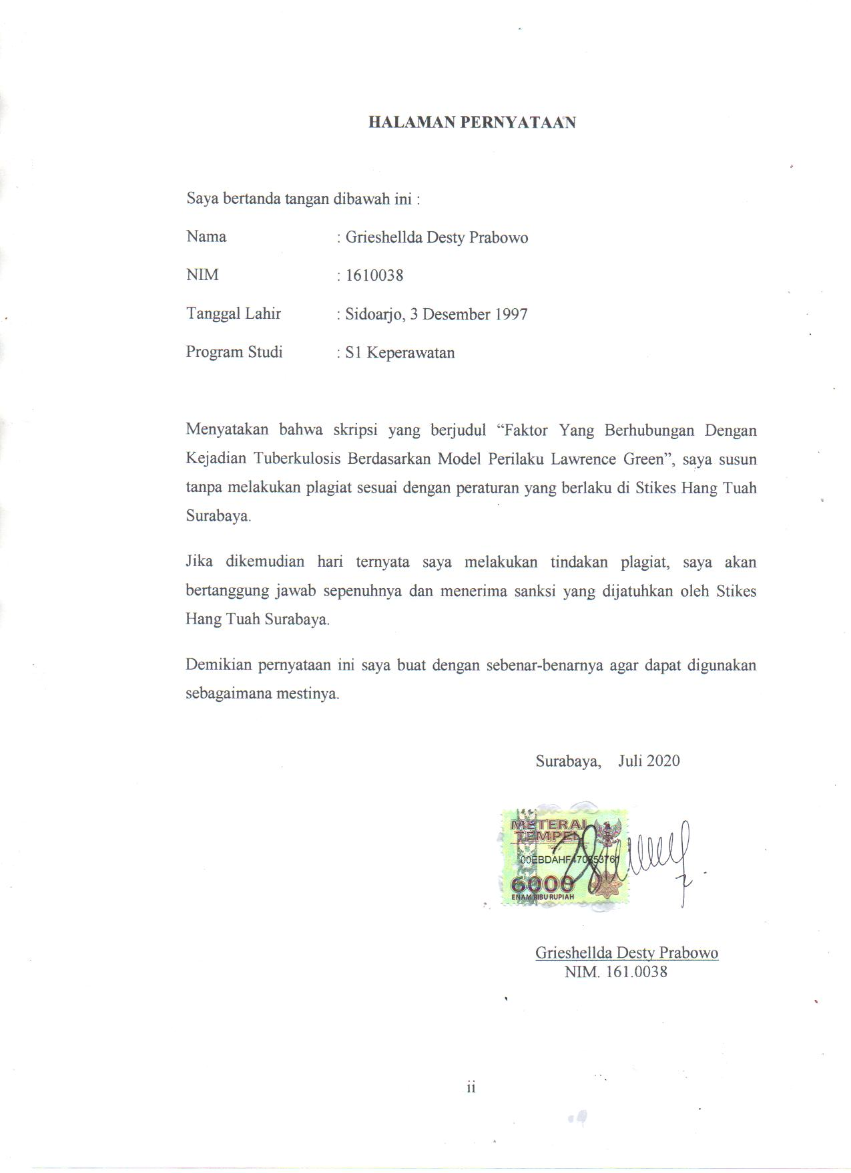

Grieshellda Desty Prabowo

NIM. 161.0038

# HALAMAN PERSETUJUAN

Setelah kami periksa dan amati, kami selaku pembimbing mahasiswa :

|  |  |
| --- | --- |
| Nama | : Grieshellda Desty Prabowo |
| NIM | : 161.0038 |
| Program Studi | : S1 Keperawatan |
| Judul | : Faktor Yang Berhubungan Dengan Kejadian Tuberkulosis Berdasarkan Model Perilaku Lawrence Green – *Literature Review* |
|  |  |

Serta perbaikan-perbaikan sepenuhnya, maka kami menganggap dan dapat menyetujui bahwa skripsi ini diajukan dalam sidang guna memenuhi sebagian persyaratan untuk memperoleh gelar :

**SARJANA KEPERAWATAN (S.Kep)**

|  |  |
| --- | --- |
| Pembimbing I | Pembimbing II |
|  |  |
| Iis Fatimawati., S.Kep., Ns., M.Kes.  NIP. 03067 | Dhian Satya R., S.Kep., Ns., M.Kep.  NIP. 03008 |

Ditetapkan di : STIKES Hang Tuah Surabaya

Tanggal : 17 Juli 2020

# HALAMAN PENGESAHAN

Skripsi dari :

|  |  |
| --- | --- |
| Nama | : Grieshellda Desty Prabowo |
| NIM | : 161.0038 |
| Program Studi | : S1 Keperawatan |
| Judul | : Faktor Yang Berhubungan Dengan Kejadian Tuberkulosis Berdasarkan Model Perilaku Lawrence Green – *Literature Review* |
|  |  |

Telah dipertahankan dihadapan dewan penguji Skripsi di Stikes Hang Tuah Surabaya, dan dinyatakan dan dapat diterima sebagai salah satu syarat untuk memperoleh gelar “SARJANA KEPERAWATAN” pada Prodi S-1 Keperawatan Stikes Hang Tuah Surabaya.



|  |  |  |
| --- | --- | --- |
| Penguji I | **: Christina Yuliastuti., S.Kep., Ns., M.Kep.**  **NIP. 03017** | ……………… |
| Penguji II | **: Iis Fatimawati., S.Kep., Ns., M.Kes.**  **NIP. 03067** | ……………… |
| Penguji III | **: Dhian Satya R., S.Kep., Ns., M.Kep.**  **NIP. 03008** | ……………… |
| **Mengetahui,**  **KA PRODI S1 KEPERAWATAN**  **STIKES HANG TUAH SURABAYA** | | |
|  | | |
| **PUJI HASTUTI., S.Kep., Ns., M.Kep.**  **NIP. 03010** | | |

Ditetapkan di : Surabaya

Tanggal : 17 Juli 2020

# ABSTRAK

Indonesia merupakan penyumbang kasus tuberkulosis terbesar ke 2 dengan jumlah ditemukannya kasus baru tiap tahun sebesar 8 juta kasus baru. Peningkatan jumlah kasus TB di Indonesia seiringan dengan padatnya penduduk dan kepadatan hunian yang menjadi faktor resiko terjadinya tuberculosis. Penelitian ini bertujuan mengetahui faktor-faktor yang berhubungan dengan kejadian tuberculosis.

Desain penelitian ini menggunakan metode studi kepustakaan atau *Literature Review* dari tiga basis data elektronik yaitu *ProQuest*, *Google Scholar* dan PubMed, studi sebelumnya menggunakan desain cross sectional dan survey yang diterbitkan 2016 hingga 2020. Kemudian dilakukan *Literature Review* sesuai dengan hasil *Critical Appraisal*.

Hasil tinjauan sistematis ini menemukan dua belas studi yang memenuhi kriteria inklusi. Semua studi membahas tentang faktor perilaku Lawrence green dengan kejadian tuberculosis . Faktor pengetahuan, akses fasilitas kesehatan, lingkungan fisik rumah dan dukungan keluarga (n=12) mempengaruhi kejadian tuberculosis.

Faktor-faktor yang berhubungan terhadap kejadian tuberculosis adalah faktor pengetahuan, faktor akses fasilitas kesehatan, faktor lingkungan fisik rumah dan faktor dukungan keluarga. Kemudian penelitian selanjutnya dapat dikembangkan dalam ilmu keperawatan untuk penanggulangan kejadian tuberculosis berdasarkan model perilaku *Lawrence Green*.

**Kata kunci : Pengetahuan, Lingkungan, Akses Fasilitas Kesehatan, Dukungan Keluarga dan Tuberkulosis**.

# *ABSTRACT*

*Tuberculosis is an infectious disease that is one of the 10 cause of death in the world. Indonesia is the second largest contributor to tuberculosis cases with 8 million new cases being discovered each year. The increasing number of TB cases in Indonesia is accompanied by population density and accupancy density which are risk factors for tuberculosis.*

*The research design uses a literature review method searched from three electronic databases is Pro Quest, Google Scholar and PubMed, a previous studies using a cross-sectional and survey design published from 2016 until 2020. Then, the Literature Review is conducted in accordance with the results of the Critical Appraisal.*

*The result of systematic reviews found twelve studies which met the inclusion criteria. All studies discuss the Lawrence Green behavioral factors with the incidence of tuberculosis. Knowledge factors, access to health facilities, physical environment of the home physical environtment and family support (n = 12) influence the incidence of tuberculosis.*

*Contributing factors of the incidence of tuberculosis were Knowledge factors, access to health facilities, physical environment of the home physical environtment and family support. Furthermore, the research can be developed in nursing for tubeculosis prevention.*

***Keywords : Knowledge, Environment, Access Health Facilities, Family Support and Tuberculosis***

# KATA PENGANTAR

Segala Puji dan Syukur saya panjatkan kepada kehadirat Allah SWT Yang Maha Esa, atas limpahan karunia dan hidayah-Nya sehingga saya dapat menyusun skripsi yang berjudul “Faktor Yang Berhubungan Dengan Kejadian Tuberkulosis Menurut Model Perilaku Lawrence Green – *Literature Review*“ dapat selesai dengan waktu yang telah ditentukan.

Skripsi ini disusun sebagai salah satu syarat untuk menyelesaikan pendidikan di Program Studi S1 keperawatan Sekolah tinggi Ilmu Kesehatan Hang Tuah Surabaya. Penulis memanfaatkan berbagai literatur dalam penyusunan skripsi ini serta memperoleh banyak bimbingan dan bantuan dari pembimbing serta semua pihak yang ikut membantu dalam penyelesaiannya.

Dalam kesempatan ini, perkenankan penulis menyampaikan rasa terima kasih dan rasa hormat kepada :

1. Ibu Wiwiek Liestyaningrum., S.Kp., M.Kep selaku Ketua Sekolah Tinggi Ilmu Kesehatan Hang Tuah Surabaya atas kesempatan dan fasilitas untuk mengikuti dan menyelsaikan Program Studi S1 Keperawatan.
2. Puket 1, Puket 2, Puket 3 Sekolah Tinggi Ilmu Kesehatan Hang Tuah Surabaya yang telah memberikan fasilitas kepada penulis untuk mengikuti dan menyelesaikan program studi S1 Keperawatan.
3. Ibu Puji Hastuti, S.Kep., Ns., M.Kep selaku Kepala Program Studi S1 Keperawatan Sekolah Tinggi Ilmu Kesehatan Hang Tuah Surabaya yang telah memberi fasilitas kepada peneliti untuk mengikuti dan menyelesaikan program studi S1 Keperawatan.
4. Ibu Christina Yuliastuti, S.Kep., Ns., M.Kep selaku Penguji I terima kasih atas segala arahannya dalam pembuatan skripsi ini.
5. Ibu Iis Fatimawati, S.Kep., Ns., M.Kes selaku dosen pembimbing 1 yang telah memberikan bimbingan, pengajaran, kritik serta saran demi kelancaran dan kesempurnaan penyusunan skripsi ini.
6. Ibu Dhian Satya Rachmawati, S.Kep., Ns., M.Kep selaku dosen pembimbing 2 yang telah memberikan arahan dan masukan serta dukungan dengan penuh kesabaran dan perhatian demi kesempurnaan penyusunan skripsi ini.
7. Ibu Nadya Oktiary, Amd selaku KA Perpustakaan di Stikes Hang Tuah Surabaya yang telah menyediakan sumber pustaka dalam penyusunan skripsi ini.
8. Ayah Aji Prabowo, Mama Anik Sulastri dan Adik Pramudya tercinta beserta keluarga besar yang senantiasa mendoakan dan memberi semangat setiap saat .
9. Teman-teman seperjuangan angkatan 22 dan semua pihak yang telah membantu dalam menyelesaikan skripsi ini.

Semoga Allah SWT membalas budi baik semua pihak yang telah memberi kesempatan, dukungan dan bantuan yang telah diberikan kepada penulis dalam menyelesaikan penyusunan skripsi ini.

Penulis berusaha untuk dapat menyelesaikan skripsi ini dengan sebaik-baiknya, namun penulis menyadari bahwa skripsi ini masih banyak kekurangan dalam penyusunannya. Semoga skripsi ini dapat bermanfaat bagi pembaca dan bagi keperawatan. Aamiin Ya Robbal Alamin.

Surabaya, 17 Juli 2020

Penulis

# DAFTAR ISI

HALAMAN JUDUL i

HALAMAN PERNYATAAN ii

HALAMAN PERSETUJUAN iii

HALAMAN PENGESAHAN iv

ABSTRAK v

*ABSTRACT* vi

KATA PENGANTAR vii

DAFTAR ISI ix

DAFTAR TABEL xi

DAFTAR GAMBAR xii

DAFTAR LAMPIRAN xiii

DAFTAR SINGKATAN DAN SIMBOL xiv

BAB 1 PENDAHULUAN 1

1.1 Latar Belakang 1

1.2 Rumusan Masalah 5

1.3 Tujuan Penelitian 5

1.3.1 Tujuan Umum 5

1.3.2 Tujuan Khusus 6

1.4 Manfaat Penelitian 6

1.4.1 Manfaat Teoristis 6

1.4.2 Manfaat Praktis 6

BAB 2 TINJAUAN PUSTAKA 7

2.1 Konsep Tuberkulosis Paru 7

2.1.1 Definisi Tuberkulosis Paru 7

2.1.2 Etiologi 8

2.1.3 Patofisiologi 8

2.1.4 Klasifikasi 9

2.1.5 Manifestasi Klinis 10

2.1.6 Kualifikasi Penderita TB Paru 11

2.1.7 Pengobatan 12

2.1.8 Pencegahan 15

2.1.9 Pemeriksaan Penunjang 16

2.1.10 Diagnosis TB Paru 17

2.1.11 Faktor-faktor Penyebab Tuberkulosis 18

2.2 Konsep Lingkungan Fisik Rumah 21

2.2.1 Kepadatan Hunian 21

2.2.2 Langit - langit 21

2.2.3 Dinding 21

2.2.4 Lantai 22

2.2.5 Ventilasi 22

2.2.6 Pencahayaan 22

2.3 Konsep Perilaku 23

2.4.1 Definisi Perilaku 23

2.4 Konsep Dukungan Keluarga 26

2.4.1 Dukungan informasional 26

2.4.2 Dukungan Instrumental 27

2.4.3 Dukungan Emosional Dan Harga Diri 27

2.4.4 Dukungan Penghargaan 28

2.4.5 Manfaat Dukungan Keluarga 28

2.4.6 Sumber Dukungan Keluarga 28

2.5 Model Perilaku Lawrence Green 29

2.6 Hubungan Antar Konsep 31

2.7 Konsep Literature Review 32

2.7.1 Pengertian Literature Review 32

2.7.2 Langkah Menyusun Literature Review 33

2.7.3 Analisis Jurnal Dengan Metode PICO 36

BAB 3 KERANGKA KONSEPTUAL 37

3.1 Kerangka Konseptual 37

BAB 4 METODE 38

4.1 Strategi Pencarian Literature 38

4.1.1 Protokol dan Regristrasi 38

4.1.2 Database Pencarian 38

4.1.3 Kata Kunci 38

4.2 Kriteria Inklusi dan Ekslusi 39

4.3 Seleksi Studi dan Penilaian Kualitas 39

4.3.1 Hasil Pencarian dan Seleksi Studi 39

BAB 5 HASIL DAN PEMBAHASAN 41

5.1 Hasil Penelitian 41

5.1.1 Analisis Hasil Jurnal 50

5.2 Pembahasan 54

5.2.1 Pengetahuan 54

5.2.2 Lingkungan Fisik Rumah 56

5.2.3 Akses Fasilitas Kesehatan 58

5.2.4 Dukungan Keluarga 60

BAB 6 KESIMPULAN 62

6.1 Simpulan 62

6.2 Saran 62

DAFTAR PUSTAKA 63

LAMPIRAN 70

# DAFTAR TABEL

Tabel 2.1 Dosis Panduan OAT KDT Kategori 1 13

Tabel 2.2 Dosis Panduan OAT KDT Kategori 2 13

Tabel 4.1 Kata Kunci sesuai *Medical Subject heading (MeSH)* 39

Tabel 4.2 Strategi PICO *framework* 39

Tabel 5.1 Analisis Jurnal 43

# DAFTAR GAMBAR

Gambar 2.1 Alur Diagnosis TB Paru Menurut Departemen Kesehatan RI 18

Gambar 2.2 Kerangka Teori Lawrence Green (1991) dalam Nursalam 2017. 31

Gambar 3.1 Kerangka Konseptual Penelitian Faktor Yang Berhubungan Dengan Kejadian Tuberculosis Berdasarkan Model Perilaku Lawrence Green. 37

Gambar 4.1 Diagram flow literature review berdasarkan PRISMA 2009 40

# DAFTAR LAMPIRAN

Lampiran 1 Curiculum Vitae 67

Lampiran 2 Motto Dan Persembahan 68

Lampiran 3 Surat Pengesahan Judul 69

Lampiran 4 Surat Ijin Pengambilan data dari Stikes 70

Lampiran 5 Surat Ijin Pengambilan Data dari Badan Kesatuan Bangsa dan

Politik Provinsi Jawa Timur 71

Lampiran 6 Surat Ijin Pengambilan Data dari Badan Kesatuan Bangsa dan

Politik Kabupaten Sidoarjo 72

Lampiran 7 Surat Ijin Pengambilan Data Dinas Kesehatan Sidoarjo 73

# DAFTAR SINGKATAN DAN SIMBOL

BCG : *Bacillus Calmette Guerin*

BTA : Bakteri Tahan Asam

CNR : *Case Notification Rate*

DEPKES : Departemen Kesehatan

HIV : *Human Immunodeficiency Virus*

KDT : Kombinasi Dosis Tetap

KEMENKES : Kementrian Kesehatan

MDR : *Multi Drug Resisten*

OAT : Obat Anti Tuberculosis

PHBS : Perilaku Hidup Bersih dan Sehat

PMO : Pengawas Menelan Obat

QA : *Quality Assurance*

RISKESDAS : Riset Kesehatan Dasar

SPS : Sewaktu Pagi Sewaktu

TB : Tuberkulosis

UPK : Unit Pelayanan Kesehatan

WHO : *World Health Organitation*

# 

# BAB 1

# PENDAHULUAN

## **Latar Belakang**

Tuberkulosis merupakan penyakit menular yang disebabkan oleh kuman *Mycobacterium Tuberculosis*. TB ditularkan melalui percik renik dahak yang dikeluarkan oleh pasien TB positif. Penyakit TB paru dapat terjadi ketika daya tahan tubuh manusia menurun, dan kerentanan terhadap infeksi *Mycobacterium Tuberculosis* juga sangat dipengaruhi oleh daya tahan tubuh seseorang. Tuberkulosis merupakan masalah kesehatan yang besar dalam dunia kesehatan dalam 20 tahun terakhir (Depkes RI, 2011). Menurut laporan WHO, diseluruh dunia setiap tahun ditemukan 8 juta kasus baru. Indonesia merupakan negara penyumbang kasus TB terbesar kedua setelah India (23%) yaitu sebesar 10%. Jumlah kasus TB Paru BTA positif di Indonesia pada tahun 2015 sebanyak 176.667 kasus. Hal ini menunjukkan bahwa penyakit TB Paru sampai saat ini masih menjadi masalah kesehatan masyarakat yang serius dan masih menjadi perhatian khusus bagi pemerintah Indonesia (Maqfirah, 2018).

Tuberkulosis adalah penyebab utama kematian didunia. Diperkirakan 10,4 juta orang menjadi sakit dengan TB pada tahun 2016 dimana 90% adalah orang dewasa, 65% adalah laki-laki, 10% adalah orang yang hidup dengan HIV (Rachmawati et al., 2019). Negara dengan tingginya angka kejadian TB paru adalah Indonesia salah satunya. TB paru dapat menimbulkan komplikasi berbahaya hingga kematian jika tidak segera mendapatkan penanganan yang baik (Indah, 2018). Lingkungan merupakan salah satu faktor risiko yang mempengaruhi kejadian TB paru terutama wilayah dengan kepadatan penduduk tinggi. Selain itu keadaan fisik rumah, kontak serumah dengan penderita TB paru lain dan ketersediaan tempat membuang dahak juga berhubungan dengan risiko kejadian TB paru. Penderita TB paru yang tinggal di wilayah dengan kepadatan penduduk yang tinggi memiliki risiko 1,42 kali mengalami kejadian resistensi. Walaupun setiap orang dapat mengidap TB, namun penyakit tersebut berkembang pesat pada orang yang hidup dalam kemiskinan, kelompok terpinggirkan dan populasi rentan lainnya (Muslih, 2018). Studi pendahuluan yang dilakukan oleh peneliti ditemukan bahwa masih banyaknya angka kejadian TB di wilayah sidoarjo. Masalah yang sering ditemukan adalah masih kurangnya kesadaran akan perilaku hidup bersih dan sehat di lingkungan sekitar, jarangnya rumah sehat yang sesuai dengan kriteria yang telah ditetapkan oleh depkes. Angka kejadian ini terus bertambah dari tahun ketahun, karena kurangnya pengetahuan akan perilaku hidup bersih dan sehat dalam keluarga.

*Global Tuberculosis Report* menjelaskan bahwa TB merupakan salah satu penyakit dari 10 penyebab kematian di dunia. TB juga merupakan penyebab utama kematian yang berkaitan dengan *antimicrobial resistence* dan pembunuh utama penderita HIV. Diperkirakan 10,0 juta (kisaran, 9,0-11,1 juta) orang terdiagnosa TB pada tahun 2018, jumlah yang relatif stabil dalam beberapa tahun terakhir. Diantara penderita tersebut, 10 % merupakan penderita HIV Positif (WHO, 2019). Wilayah Asia Tenggara merupakan penyumbang terbesar kasus TB di dunia dengan persentase 44% dan menempati peringkat satu di dunia. Hasil Riset Kesehatan Dasar tahun 2018 menunjukkan Prevalensi penduduk Indonesia yang didiagnosis TB paru oleh tenaga kesehatan adalah 0.4 %, dan Jawa Timur menempati peringkat 5 dengan angka 0,2%. Target Renstra pada 2019 Prevalensi TB Paru menjadi 245 /100.000 penduduk (Kemenkes RI, 2018). Jumlah penemuan kasus baru BTA + di Sidoarjo pada tahun 2018 sebanyak 1.431 kasus dan jumlah penemuan semua kasus TB sebanyak 3.127 kasus (CNR = 64,55/100.000 penduduk), target CNR (*Case Notification Rate*) semua kasus yang ditetapkan oleh Kemenkes RI tahun 2018 sebesar 141,06/100.000 penduduk (Riskesdas, 2018). Berdasarkan data yang diambil menurut Kabupaten/Kota pada tahun 2018 Pevalensi TB Paru di Sidoarjo adalah 0,35%. Dinas Kesehatan Kabupaten Sidoarjo menyebutkan bahwa jumlah penderita TB Paru sebanyak 3.127 dari total jumlah penduduk 2.216.804 jiwa. Pada tahun 2018 di Kecamatan Candi ditemukan kasus TB paru sebanyak 128 orang (Dinas Kesehatan Kota Sidoarjo, 2018).

Basil Tuberkulosis dapat terhisap ke dalam paru- paru orang yang sehat. Setiap satu BTA(+) akan menularkan kepada 10-15 orang lainnya sehingga kemungkinan setiap kontak untuk tertular TB adalah 17%. Bakteri tersebut dapat bertahan terhadap pencucian warna dengan asam dan alkohol, serta dapat bertahan dalam keadaan kering dan dingin. Namun bakteri Tuberkulosis ini mati pada pemanasan 100o C selama 5-10 menit, bakteri tersebut tahan selama 1-2 jam di udara terutama di tempat yang lembab dan gelap (bisa berbulan-bulan), namun tidak tahan terhadap sinar matahari (Pangalo, 2018). Penyakit TB paru sebagian besar terjadi pada orang dewasa yang telah mendapatkan infeksi primer pada waktu kecil dan tidak ditangani dengan baik. Morbiditas TB paru terjadi akibat keterlambatannya pengobatan, tidak terdeteksinya secara dini, serta tidak mendapatkan informasi pencegahan secara tepat dan memadai (Rosdiana, 2018).

Smeltzer dan Bare,2002 dalam (Sari, 2019) mengatakan yang menjadi alasan utama gagalnya pengobatan TB adalah pasien tidak mau minum obat secara teratur dalam waktu yang diharuskan. Pasien biasanya bosan harus minum banyak obat setiap hari selama beberapa bulan, karena itu pasien cenderung menghentikan pengobatan secara sepihak. Keberhasilan pengobatan TB Paru tidak hanya tergantung pada aspek medis, tetapi juga pada aspek sosial yang sangat berperan dalam motivasi pasien menjalani pengobatan yang teratur. Faktor-faktor yang erat hubungannya dengan kejadian TB paru adalah adanya sumber penularan, riwayat kontak penderita, tingkat sosial ekonomi, tingkat paparan, minimnya pengetahuan akan Perilaku Hidup Bersih dan Sehat (PHBS), keadaan perumahan meliputi (suhu dalam rumah, ventilasi, pencahayaan dalam rumah, kelembaban rumah, kepadatan penghuni dan lingkungan sekitar rumah ) yang tidak memenuhi standart rumah sehat. Lawrence Green 1991 dalam (Siswantoro, 2012) mengatakan bahwa kesehatan seseorang atau masyarakat dapat dipengaruhi oleh 2 faktor pokok, yaitu faktor perilaku dan faktor di luar perilaku. Lalu perilaku itu sendiri ditentukan dari 3 faktor yaitu *predisposing factor, enabling factor* dan *reinforcing factor.* Dimana *predisposing factor* terwujud dalam pengetahuan, sikap, keyakinan, dan kepercayaan. *Enabling factor* terwujud dalam tersedia atau tidaknya lingkungan fisik, fasilitas dan sarana kesehatan. Serta *reinforcing factor* terwujud dalam sikap dan perilaku keluarga, masyarakat maupun petugas kesehatan. Adapun dampak yang ditimbulkan dari permasalahan Tuberkulosis adalah stigma yang ada di masyarakat, terkadang berpengaruh pada penderita TB itu sendiri, diharapkan masyarakat tidak membuat penderita semakin menderita dengan tidak mengucilkannya, masyarakat dapat memotivasi penderita agar teratur menelan obat sampai sembuh, untuk membantu kesembuhan penderita TB paru.

Penyakit infeksi kronik Tuberkulosis paru sudah sangat lama dikenal pada manusia, dulu penyakit ini tersebar luas diseluruh dunia tetapi sekarang sudah jarang ditemukan di Eropa dan Amerika Serikat karena perbaikan *hygiene* dan standar hidup. Salah satu upaya dalam perbaikan *hygiene* adalah dengan membangun rumah sehat bagi kehidupan (Dewi, 2019). Upaya penanggulangan TB menurut Kemenkes dapat dilakukan dengan cara membudayakan perilaku hidup bersih dan sehat, membudayakan perilaku etika berbatuk, melakukan pemeliharaan dan perbaikkan kualitas rumah dan lingkungan dengan standart rumah sehat, meningkatkan daya tahan tubuh dengan meningkatkan derajat kesehatan, menangani penyakit penyerta TB dengan benar, serta menerapkan pencegahan dan pengendalian infeksi TB di Fasilitas Layanan Kesehatan maupun di luar Fasilitas Layanan Kesehatan (Indah, 2018). Menemukan dan menyembuhkan pasien merupakan cara terbaik dalam upaya pencegahan penularan TB menurut Depkes RI dalam (Sudiantara et al., 2012). Dalam uraian diatas peneliti tertarik untuk menganalisis faktor-faktor apa saja yang berhubungan dengan Kejadian Tuberkulosis berdasarkan Model Perilaku Lawrence Green.

## **Rumusan** Masalah

Apakah faktor yang berhubungan dengan kejadian tuberkulosis berdasarkan Model Perilaku Lawrence Green?

## Tujuan Penelitian

### **Tujuan Umum**

Tujuan penelitian ini untuk mengetahui faktor yang berhubungan dengan kejadian Tuberkulosis berdasarkan Model Perilaku Lawrence Green.

### Tujuan Khusus

1. Mengetahui hubungan faktor pengetahuan dengan kejadian tuberculosis.
2. Mengetahui hubungan faktor akses menuju pelayan kesehatan dengan kejadian tuberkulosis.
3. Mengetahui hubungan faktor lingkugan fisik rumah dengan kejadian tuberkulosis*.*
4. Mengetahui hubungan faktor dukungan keluarga dengan kejadian tuberculosis.

## Manfaat Penelitian

### Manfaat Teoristis

Hasil penelitian ini diharapkan bisa menjadi tambahan referensi dan membuktikan tentang kejadian Tuberkulosis berdasarkan Model Perilaku Lawrence Green.

### Manfaat Praktis

1. Bagi Responden

Hasil penelitian ini diharapkan dapat menjadi bahan masukan kepada masyarakat dalam upaya pencegahan penyakit Tuberkulosis dan diharapkan agar masyarakat selalu menjaga perilaku hidup bersih dan sehat serta menjaga kebersihan lingkungan tempat tinggal masing-masing.

1. Bagi Lahan Penelitian

Hasil penelitian ini diharapkan dapat dijadikan tolak ukur dalam penerapan penatalaksaan Tuberkulosis sehingga dapat menunjang keberhasilan kesembuhan penyakit Tuberkulosis di masyarakat.

1. Bagi Peneliti Selanjutnya

Hasil penelitian ini diharapkan dapat digunakan sebagai masukan yang berkaitan dengan faktor kejadian Tuberkulosis dan menambah variabel yang belum banyak diteliti oleh peneliti.

1. Bagi Profesi Keperawatan

Penelitian ini diharapkan dapat memberikan masukan bagi praktisi keperawatan tentang meningkatkan perilaku hidup sehat untuk mewujudkan lingkungan yang bersih dan sehat serta terhindar dari penyakit yang dapat disebabkan oleh bakteri atau virus.

# BAB 2

# TINJAUAN PUSTAKA

Bab ini membahas mengenai konsep, landasan teori, dan berbagai aspek yang terkait dengan topik penelitian, meliputi : 1) Konsep Tuberkulosi*s*, 2) Konsep Lingkungan Fisik Rumah, 3) Konsep Perilaku, 4) Konsep Dukungan Keluarga, 5) Model Perilaku Lawrence Green 6) Hubungan Antar Konsep

## Konsep Tuberkulosis Paru

### Definisi Tuberkulosis Paru

Tuberkulosis (TB) adalah penyakit menular yang disebabkan oleh kuman *Mycobacterium Tuberculosis*. Sebagian besar kuman tuberkulosis menyerang jaringan paru, tetapi dapat juga menyerang organ lain yang ada pada tubuh manusia. Sumber penularan adalah dahak dari penderita yang mengandung kuman TB dengan BTA positif (Imaduddin & Setiani, 2019).

Tuberkulosis paru adalah suatu penyakit infeksi menular yang disebabkan oleh *Mycobacterium Tuberculosis* yang dapat menyerang berbagai organ, terutama paru-paru, yang jika tidak diobati atau pengobatan yang tidak tuntas dapat menyebabkan komplikasi berbahaya hingga kematian (Kemenkes RI, 2016).

Tuberkulosis (TB) paru adalah penyakit menular langsung yang disebabkan oleh kuman TB yaitu *Mycobacterium Tuberculosis*. Sebagian besar kuman TB menyerang paru, tetapi dapat juga mengenai organ tubuh lainnya (Depkes RI, 2011). Tuberkulosis merupakan penyakit infeksi dan menular yang dapat menyerang siapa saja, penyakit yang disebabkan oleh kuman *Mycobacterium Tuberculosis* dan masih menjadi masalah kesehatan yang paling utama di Indonesia (Depkes RI, 2011).

### Etiologi

Penyakit tuberkulosis disebabkan oleh bakteri *Mycobactrium Tuberculosis*. Bakteri ini berbentuk batang dan memiliki panjang 1-4µm dan tebal 0,3-0,6µm. Kuman ini bersifat tahan terhadap asam karena dilapisi oleh lemak atau lipid. Kuman ini juga memiliki sifat lain yaitu aerob atau menyukai daerah yang mengandung banyak oksigen (Yasmara et al., 2016). Penyakit tuberkulosis paru merupakan penyakit infeksi yang disebabkan bakteri berbentuk basil yang dikenal dengan nama *Mycrobakteria Tuberculosis* dan dapat menyerang semua golongan umur. Penyebaran tuberkulosis paru melalui perantara ludah atau dahak penderita yang mengandung basil tuberkulosis paru (Depkes RI, 2011).

### Patofisiologi

Infeksi primer yang merupakan waktu pertama kali terinfeksi TB, infeksi ini disebabkan oleh kuman *Mycobacterium Tuberculosis* yang menyerang saluran pernapasan, saluran pencernaan dan luka terbuka pada kulit. Kuman TB yang dibatukkan atau dibersihkan akan menghasilkan *droplet nuklei* dalam udara, biasanya infeksi terjadi melewati udara (*air bone*), melalui inhalasi *droplet* yang mengandung kuman-kuman basil tuberkel yang terinfeksi. Kuman TB terhisap orang sehat, kemudian menempel pada saluran nafas dan jaringan paru, kuman tersebut dapat masuk ke alveoli jika ukurannya kurang dari 5µm, maka nutrofil dan makrofag akan bekerja dalam hitungan jam untuk memfagosit bakteri namun tidak membunuh organisme tersebut. Alveoli yang terinfeksi akan mengalami konsolidasi dan menimbulkan gejala pneumonia akut. Basil tuberkel juga akan menyebar melalui getah bening menuju getah bening regional. Makrofag akan menginfiltrasi menjadi lebih panjang dan ada sebagian bersatu, sehingga membentuk sel tuberkel epiteloit yang dikelilingi oleh fosit. Kuman tersebut tumbuh lambat dan membelah diri setiap 18-24 jam pada suhu yang optimal dan dapat berkembang biak pada tekanan oksigen 140 mmH2O di paru (Yasmara et al., 2016)

### Klasifikasi

* 1. Dalam (Suddarth, 2013) klasifikasi tuberkulosis berdasarkan tipe infeksi ada 3, yaitu :

1. Infeksi Primer

TB paru primer (infeksi pertama dengan bakteri TB) pada anak yang usianya lebih dewasa, biasanya tidak menimbulkan tanda atau gejala, tidak terlihat adanya tanda infeksi pada hasil foto rontgen dada. Infeksi primer bisa sembuh dengan sendirinya karena anak telah membentuk kekebalan tubuh selama periode waktu 6 hingga 10 minggu. Namun, jika tidak segera ditangani dengan benar (biasanya antara 6 bulan hingga 2 tahun), infeksi ini dapat berkembang menjadi penyakit dan menyebar ke seluruh paru-paru yang disebut TB progresif.

1. Infeksi Progresif (TB progresif)

Infeksi primer yang berkembang menjadi penyakit dan menyebar ke seluruh paru-paru atau ke orang tubuh yang lain. Gejala ditandai dengan demam, berat badan menurun, kelelahan, tidak nafsu makan, dan batuk.

1. Infeksi Reaktivasi (TB reaktivasi)

Dalam infeksi ini, infeksi primer sudah teratasi namun bakteri TB masih dalam keadaan tidur. Ketika kondisi kekebalan tubuh menurun, bakteri manjadi aktif. TB pada anak yang lebih tua dan orang dewasa bisa saja termasuk tipe ini. Gejala ditandai dengan demam terus menerus, diiringi dengan keringat pada malam hari, kelelahan dan berat badan menurun. Jika penyakit bertambah parah dan terbentuk lubang-lubang pada paru-paru, penderita TB akan mengalami batuk dengan darah pada produksi air liur atau dahak.

* 1. *The American Thoraric Society* (1981) dalam (Yasmara et al., 2016) mengatakan ada beberapa klasifikasi TB yaitu :

1. Klasifikasi 0 : tidak pernah terpajan, tidak ada riwayat kontak, tidak terinfeksi, tes tuberculin negatif.
2. Klasifikasi I : terpajan Tuberkulosis tapi tidak terbukti adanya infeksi. Riwayat kontak dengan penderita tetapi tes tuberculin negatif.
3. Klasifikasi II : terinfeksi TB/test tuberculin (+), tetapi tidak sakit (tidak ada gejala TB, radiologi tidak mendukung dan bakteriologi negatif)
4. Klasifikasi III : Terinfeksi Tuberkulosis dan sakit.

### Manifestasi Klinis

Gejala klinis tuberkulosis dapat dibagi menjadi dua golongan yaitu gejala lokal dan gejala sistemik, bila organ yang terkena adalah paru maka gejala lokal ialah gejala respiratori (gejala lokal sesuai organ yang terlibat). Gejala tuberkulosis paru adalah batuk terus menerus dan berdahak selama tiga minggu atau lebih, bercampur darah, sesak nafas dan nyeri dada, badan lemah, nafsu makan menurun, berat badan menurun dan badan berkeringat walaupun tanpa kegiatan. Keluhan yang biasa ditemukan pada pasien dengan tuberkulosis paru diantaranya adalah demam, keringat pada malam hari, batuk atau dengan tanpa darah, sesak napas, nyeri dada, malaise. Demam pada pasien dengan tuberkulosis paru biasanya subfebris tetapi kadang sampai 40-41 C (Yasmara et al., 2016).

Demam ini biasanya hilang timbul sehingga pasien merasa tidak pernah bebas dari serangan demam. Keadaan ini berhubungan dengan daya tahan tubuh pasien serta berat ringanya infeksi kuman tuberkulosis yang masuk. Gejala batuk pada pasien dengan tuberkulosis paru yang banyak ditemukan. Batuk terjadi karena adanya iritasi pada bronkus. Keterlibatan bronkus pada setiap penyakit tidak sama, maka mungkin saja batuk baru ada setelah penyakit berkembang dalam jaringan paru yaitu setelah berminggu-minggu atau berbulan-bulan peradangan dimulai. Sifat batuk dapat dimulai dari batuk kering dan setelah timbul peradangan menjadi batuk produktif yang menghasilkan sputum. Keadaan lanjut adalah berupa batuk darah karena terdapatnya pembuluh darah yang pecah. Batuk darah kebanyakan timbul akibat aktivasi namun dapat pula terjadi ulkus dinding bronkus. Sesak napas pada saat penyakit ringan belum akan dirasakan.

Sesak napas akan ditemukan pada penyakit paru yang sudah lanjut, yang infiltrasi meliputi setengah bagian paru. Nyeri dada timbul bila infiltrasi radang sudah mencapai pleura sehingga terjadi pleuritis. Penyakit tuberkulosis paru merupakan penyakit radang yang menahun sehingga gejala malaise sering ditemukan yang dapat berupa anorexia, berat badan yang menurun, sakit kepala, meriang, nyeri otot, keringat malam. Gejala malaise semakin lama semakin berat dan terjadi hilang timbul secara tidak teratur (Yasmara et al., 2016).

### Kualifikasi Penderita TB Paru

Menurut (Depkes RI, 2011) tipe penderita ditentukan berdasarkan riwayat pengobatan sebelumnya. Ada beberapa tipe penderita yaitu :

1. Kasus baru

Adalah pasien yang belum pernah di obati dengan OAT atau sudah pernah menelan OAT kurang dari satu bulan (4 minggu).

1. Kasus kambuh (*relaps*)

Pasien tuberkulosis yang sebelumnya pernah mendapat pengobatan tuberkulosis dan telah dinyatakan sembuh atau pengobatan lengkap, didiagnosis kembali dengan BTA positif (apusan atau kultur).

1. Kasus setelah putus berobat (*default*)

Pasien yang telah berobat dan putus berobat 2 bulan atau lebih dengan BTA positif.

1. Kasus gagal (*failure*)

Pasien yang hasil pemeriksaan dahaknya tetap positif atau kembali menjadi positif pada bulan kelima atau lebih selama pengobatan.

1. Pindahan (*transfer in*)

Pasien yang dipindahkan dari UPK yang memiliki register tuberkulosis lain untuk melanjutkan pengobatannya.

1. Lain lain

Semua kasus yang tidak memenuhi ketentuan diatas, kelompok ini masuk kasus kronik, yaitu pasien dengan hasil pemeriksaan masih BTA positif setelah selesai pengobatan ulang.

### Pengobatan

Pengobatan TB bertujuan untuk menyembuhkan pasien, mencegah kematian, mencegah kekambuhan, memutuskan rantai penularan dan mencegah terjadinya resistensi kuman terhadap Obat Anti Tuberkulosis (OAT) (Depkes RI, 2011). Paduan OAT yang digunakan oleh Program Nasional Pengendalian Tuberkulosis di Indonesia:

1. Kategori 1 : 2(HRZE)/4(HR)3.

#### Tabel 2.1 Dosis Panduan OAT KDT Kategori 1

|  |  |  |
| --- | --- | --- |
| Berat Badan | Tahap Intensif  tiap hari selama 56 hari RHZE (150/75/400/275) | Tahap Lanjutan  3 kali seminggu selama 16 minggu RH (150/150) |
| 30 – 37 Kg | 2 tablet 4KDT | 2 tablet 2KDT |
| 38 – 54 Kg | 3 tablet 4KDT | 3 tablet 2KDT |
| 55 – 70 Kg | 4 tablet 4KDT | 4 tablet 2KDT |
| >71Kg | 5 tablet 4KDT | 5 tablet 2KDT |

Diberikan untuk :

1. Penderita TB Paru baru BTA (+)
2. Penderita TB Ekstra Paru (TB diluar paru=paru)
3. Kategori 2 : 2(HRZE)S/(HRZE)/5(HR)3E3

#### Tabel 2.2 Dosis Panduan OAT KDT Kategori 2

|  |  |  |  |
| --- | --- | --- | --- |
| Berat Badan | Tahap Intensif  tiap hari RHZE (150/75/400/275) + S | | Tahap Lanjutan  3 kali seminggu RH (150/150) + E(400) |
| Selama 56 hari | Selama 28 hari | Selama 20 minggu |
| 30 – 37 Kg | 2 tab 4KDT  + 500 mg Streptomisin inj. | 2 tab 4KDT | 2 tab 2KDT  + 2 tab Etambutol |
| 38 – 54 Kg | 3 tab 4KDT  + 750 mg Streptomisin inj. | 3 tab 4KDT | 3 tab 2KDT  + 3 tab Etambutol |
| 55 – 70 Kg | 4 tab 4KDT  + 1000 mg Streptomisin inj. | 4 tab 4KDT | 4 tab 2KDT  + 4 tab Etambutol |
| >71Kg | 5 tab 4KDT + 1000mg Streptomisin inj. | 5 tab 4KDT | 5 tab 2KDT  + 5 tab Etambutol |

Diberikan untuk :

1. Penderita Kambuh
2. Penderita gagal terapi
3. Penderita dengan pengobatan setelah lalai minum obat

Disamping kedua kategori ini, disediakan paduan obat sisipan (HRZE)

1. Kategori Anak: 2HRZ/4HR

Obat yang digunakan dalam tatalaksana pasien TB resistan obat di Indonesia terdiri dari OAT lini ke-2 yaitu Kanamycin, Capreomisin, Levofloksasin, Ethionamide, Sikloserin dan PAS, serta OAT lini-1, yaitu Pirazinamid and Etambutol.

* 1. Paduan OAT kategori-1 dan kategori-2 disediakan dalam bentuk paket berupa obat kombinasi dosis tetap (OAT-KDT). Tablet OAT KDT ini terdiri dari kombinasi 2 atau 4 jenis obat dalam satu tablet. Dosisnya disesuaikan dengan berat badan pasien. Paduan ini dikemas dalam satu paket untuk satu pasien.
  2. Paket Kombipak adalah paket obat lepas yang terdiri dari Isoniasid, Rifampisin, Pirazinamid dan Etambutol yang dikemas dalam bentuk blister. Paduan OAT ini disediakan program untuk digunakan dalam pengobatan pasien yang mengalami efek samping OAT KDT.

Paduan Obat Anti Tuberkulosis (OAT) disediakan dalam bentuk paket, dengan tujuan untuk memudahkan pemberian obat dan menjamin kelangsungan (kontinuitas) pengobatan sampai selesai. Satu (1) paket untuk satu (1) pasien dalam satu (1) masa pengobatan. KDT mempunyai beberapa keuntungan dalam pengobatan TB:

* + 1. Dosis obat dapat disesuaikan dengan berat badan sehingga menjamin efektifitas obat dan mengurangi efek samping.
    2. Mencegah penggunaan obat tunggal sehinga menurunkan resiko terjadinya resistensi obat ganda dan mengurangi kesalahan penulisan resep
    3. Jumlah tablet yang ditelan jauh lebih sedikit sehingga pemberian obat menjadi sederhana dan meningkatkan kepatuhan pasien.

### Pencegahan

Berbagai hal dapat dilakukan untuk mencegah terserang penyakit TB paru. Pencegahan ini dapat juga dilakukan oleh penderita, masyarakat, ataupun petugas kesehatan seperti (Suddarth, 2013) ;.

* + - 1. Untuk penderita, dapat dilakukan dengan selalu memakai masker hendak berinteraksi dengan masyarakat, menutup mulut saat batuk, membuang dahak tidak disembarang tempat agar bisa mencegah penularan ke orang lain.
      2. Untuk masyarakat, terutama untuk anak-anak dapat dilakukan pemberian vaksinasi BCG guna meningkatkan ketahanan sistem imun terhadap bayi sehingga dapat mencegah penularan lebih dini
      3. Untuk petugas, pecengahan dapat dilakukan dengan memberikan penyuluhan tentang penyakit TB paru yang termasuk gejala, bahaya, dan akibat dari bahaya yang ditimbulkan untuk kehidupan masyarakat.
      4. Petugas kesehatan harus melakukan tindakan pemeriksaan terhadap orang- orang yang terinfeksi TB paru dengan memberikan pengobatan khusus kepada penderita.
      5. Pencegahan penularan dapat dilakukan dengan cuci tangan, menjaga kebersihan rumah dan perhatian khusus terhadap penderita TB paru seperti mengkhususkan peralatan makan, tempat tidur, pakaian dan menyediakan ventilasi rumah agar bisa masuk cahaya matahari yang cukup.
      6. Melakukan imunisasi terhadap orang-orang yang sering melakukan kontak dengan penderita.
      7. Tes tuberculin terhadap seluruh anggota keluarga yang kontak dengan penderita.

### Pemeriksaan Penunjang

* 1. (Yasmara et al., 2016) mengatakan bahwa pemeriksaan penunjang dapat dilakukan seperti :

1. Kultur sputum : menunjukkan hasil positif untuk *Mycobacterium* Tuberkulosis pada stadium aktif.
2. Ziehl Neelsen (*Acid-fast Staind applied to smear of body fluid*) : positif untuk bakteri tahan asam (BTA)
3. *Skin test* (PPD, mantoux, tine, vollmer patch)
4. Foto rontgen dada (*chest x-ray*)
5. Histologi atau kultur jaringan
6. Elektrolit
7. Bronkografi
8. Tes darah
9. Tes fungsi paru
   1. Pemeriksaan penunjang dapat dilakukan juga seperti (Depkes RI, 2011):
      1. Pemeriksaan dahak mikroskopis

Pemeriksaan dahak ini berfungsi untuk menegakkan diagnosis yang dapat dilakukan dengan cara S-P-S (Sewaktu-Pagi-Sewaktu) yang dikumpulkan dalam 2 hari kunjungan. Dahak pertama dikumpulkan pada saat suspek TB berkunjung pertama kali, lalu pulang dengan membawa pot dahak, dimana dahak (kedua) pagi setelah bangun tidur akan dikumpulkan pada hari kedua, dahak ketiga juga diambil oleh petugas kesehatan saat suspek TB dating menyerahkan dahak tersebut.

* + 1. Pemeriksaan Biakan

Pemeriksaan biakan dilakukan jika keadaan memungkinkan dan tersedianya laboratorium yang memenuhi standart yang ditetapkan sebelumnya. Pemeriksaan ini digunakan untuk menegakkan pasien tertentu, yaitu :

* + 1. Pasien TB Ekstra Paru
    2. Pasien TB Anak
    3. Pasien TB BTA(-)
    4. Uji Kepekaan Obat TB

Pemeriksaan ini bertujuan untuk resistensi terhadap OAT. Pemeriksaan ini harus dilakukan di laboratorium yang tersertifikasidan lulus pemantapan mutu atau *Quality Assurance* (QA) untuk suspek TB-MDR.

### Diagnosis TB Paru

* 1. Semua suspek TB diperiksa 3 spesimen dahak dalam waktu 2 hari, yaitu Sewaktu-Pagi-Sewaktu
  2. Diagnosis TB paru orang dewasa ditegakkan dengan penemuaan kuman TB, dimana pemeriksaan dahak mikoskopis merupakan pemeriksaan utama dalam penemuaan BTA. Periksaan toraks, biakan dan uji kepekaan dapat dijadikan pemeriksaan penunjang sesuai dengan indikasinya.
  3. Tidak dibenarkan mendiagnosis dengan foto toraks saja, karena foro toraks tidak selalu memberikan gambaran yang khas sehingga sering terjadi *overdiagnosis*.

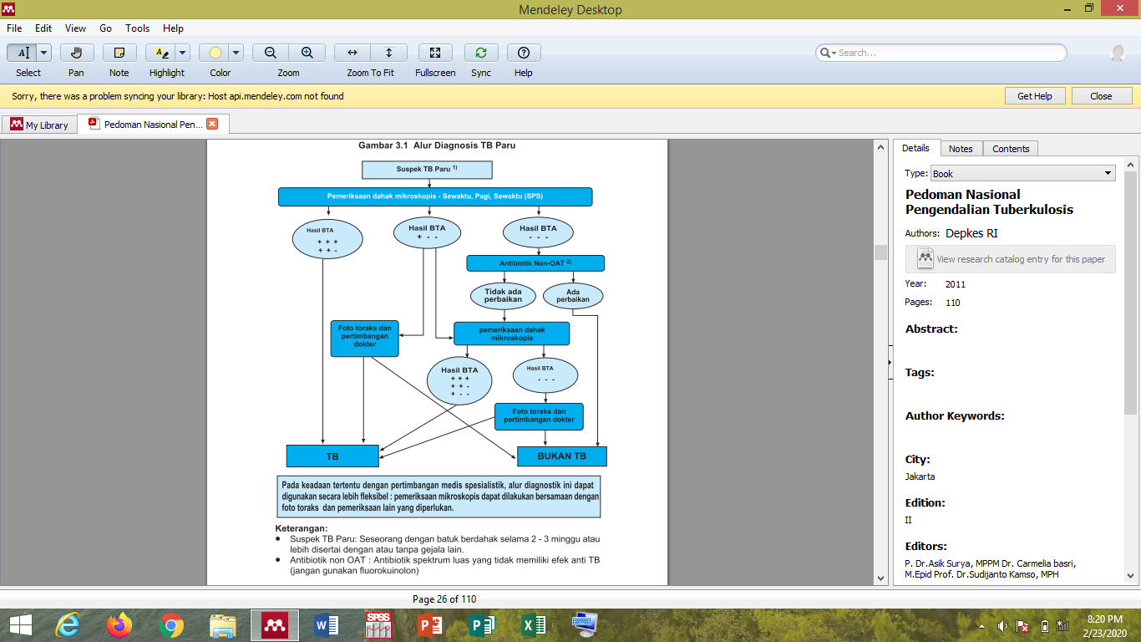

##### Gambar 2.1 Alur Diagnosis TB Paru Menurut Departemen Kesehatan RI

### Faktor-faktor Penyebab Tuberkulosis

1. Sosial ekonomi

Faktor sosial ekonomi yang dimaksut adalah yang berkaitan dengan kondisi rumah, kepadatan hunian, lingkungan perumahan, juga lingkungan dan sanitasi tempat bekerja yang buruk. Faktor tesebut dapat penyebabkan dan memudahkan penularan penyakit TB paru, karena pendapatan yang kecil membuat orang tidak hidup dengan semestinya, sehingga tidak memenuhi syarat-syarat kesehatan (Yunus, 2018).

1. Status gizi

Malnutrisi yang bisa dimaksut dengan kekurangan zat gizi seperti belum terpenuhinya kalori, vitamin, zat besi, protein dan lain-lain sehingga dapat mengakibatkan daya tahan tubuh lemah yang rentan terhadap penyakit termasuk TB paru (Maqfirah, 2018).

1. Umur

Penyakit TB paru sangat sering ditemukan di usia produktif yaitu 15-50 tahun. Saat ini, dengan adanya transisi demografi sehingga usia harapan hidup lansia menjadi lebih tinggi. Pada lansia, sangat rentan terhadap penyakit termasuk TB paru (Maqfirah, 2018).

1. Jenis kelamin

Data dari WHO, dalam satu tahun kematian perempuan akibat terserang penyakit TB paru sekitar 1 juta. Dengan ini dapat disimpulkan bahwa perempuan lebih rentan terserang penyakit TB paru. Pada laki-laki sangat tinggi resiko akibat penyakit TB paru karena kebiasaan merokok dan minum minuman keras dapat menurunkan sistem pertahanan tubuh, sehingga perokok dan peminum minuman kerasa adalah sumber penyakit TB paru (Rizky Amelia Hasibun, 2019).

1. Pendidikan

Tingkat pendidikan berkaitan dengan kemampuan seseorang dalam menyerap serta menerima informasi. Mereka dengan tingkat pendidikan tinggi biasanya lebih mudah menyerap dan menerima informasi masalah kesehatan dibandingkan dengan mereka yang memiliki tingkat pendidikan rendah, yang berpengaruh dalam memutuskan memanfaatkan pelayanan kesehatan yang tersedia (Kusuma, 2014).

1. Pekerjaan

Pekerjaan dengan resiko tinggi terkena paparan penyakit TB seperti petugas pelayanan kesehatan atau laboratorium, pekerjaan yang banyak terpapar material yang dapat mendorong terjadinya infeksi seperti pekerjaan tambang dan pekerjaan yang memiliki status ekonomi rendah (petani di daerah transmigrasi) (Kusuma, 2014).

1. Akses menuju pelayanan kesehatan

Hubungan yang saling mendukung antara pelayanan kesehatan dan penderita merupakan faktor penting bagi penderita TB paru dalam menyelesaikan pengobatannya, atau menjadi faktor yang penting bagi masyarakat dalam memanfaatkan pelayanan kesehatan untuk meningkatkan derajat kesehatannya. Akses terhadap pelayanan kesehatan haruslah baik, dimana tidak terhalang oleh keadaan geografis, sosial, ekonomi, budaya dan bahasa. Akses geografis dapat diukur dengan jenis transportasi, jarak dan waktu perjalanan. Faktor jarak antara rumah dengan fasilitas kesehatan merupakan faktor yang penting dimana deteksi kasus TB paru akan menurun sejalan dengan meningkatnya jarak antara rumah dengan fasilitas kesehatan terdekat (Febrian, 2015).

1. Kontak dengan penderita

Kedekatan dan kontak yang terus menerus merupakan penyebab utama resiko transmisi infeksi tersebut, orang-orang yang tinggal serumah dengan penderita mempunyai resiko lebih besar dari orang-orang yang kontak biasa. Jumlah bakteri yang terhirup juga merupakan faktor utama dari berkembangnya infeksi TB menjadi TB aktif. Banyak sedikitnya jumlah bakteri yang terhirup dipengaruhi oleh keadaan dengan sumber infeksi, derajat penularan dari sumber infeksi dan durasi terpaparnya seseorang dengan sumber infeksi (Kusuma, 2014).

## Konsep Lingkungan Fisik Rumah

Lingkungan adalah segala sesuatu baik fisik, biologis maupun sosial yang berada disekitar manusia serta pengaruh-pengaruh luar yang mempengaruhi kehidupan dan perkembangan manusia (Departemen Kesehatan RI, 2014).

Lingkungan fisik rumah merupakan salah satu faktor yang berhubungan dengan kejadian Tuberkulosis. Lingkungan rumah adalah segala sesuatu yang berada didalam rumah. Lingkungan rumah terdiri dari lingkungan fisik yaitu ventilasi, suhu, kelembaban, lantai, dinding serta lingkungan sosial yaitu kepadatan penghuni (Imaduddin & Setiani, 2019).

### **Kepadatan Hunian**

Luas ruang tidur minimal 8 m², dan tidak dianjurkan digunakan lebih dari 2 orang tidur dalam satu ruang tidur, kecuali anak di bawah umur 5 tahun berdasarkan Keputusan Menteri Kesehatan Republik Indonesia No. 829/Menkes/SK/VII/1999 tentang Persyaratan Kesehatan Perumahan dalam. Luas bangunan rumah harus cukup untuk penghuninya. Luas bangunan yang optimum adalah apabila dapat menyediakan 2,5-3 m² untuk tiap orang (Untari, 2017)

### Langit - langit

Atap rumah pada umumnya menggunakan genteng, dikarenakan genteng cocok untuk daerah tropis, terjangkau masyarakat, dan masyarakat dapat membuatnya sendiri (Untari, 2017). Selain itu, langit-langit harus mudah dibersihkan dan tidak rawan kecelakaan (Hadinata, 2019).

### Dinding

Dinding rumah bisa meggunakan tembok berbahan batu bata/batako, atau menggunakan papan kayu (Untari, 2017). Syarat dinding dalam Keputusan Menteri Kesehatan Republik Indonesia No. 829/Menkes/SK/VII/1999 tentang Persyaratan Kesehatan Perumahan (Departemen Kesehatan RI, 2014)adalah sebagai berikut :

* + - 1. Di ruang tidur, ruang keluarga dilengkapi dengan sarana ventilasi untuk pengaturan sirkulasi udara.
      2. Di kamar mandi dan tempat cuci harus kedap air, dan mudah dibersihkan.

### Lantai

Syarat rumah yang sehat jenis lantai yang tidak berdebu pada musim kemarau dan tidak basah pada musim penghujan. Lantai yang baik adalah lantai yang dalam keadaan kering dan tidak lembab. Bahan lantai harus kedap air dan mudah dibersihkan, paling tidak perlu diplester dan akan lebih baik kalua dilapisi ubin atau keramik yang mudah dibersihkan(Departemen Kesehatan RI, 2014). Lantai yang baik bisa menggunakan keramik, ubin, atau semen (Untari, 2017).

### Ventilasi

Luas penghawaan atau ventilasi alamiah yang permanen minimal 10% dari luas lantai berdasarkan Keputusan Menteri Kesehatan Republik Indonesia No. 829/Menkes/SK/VII/1999 tentang Persyaratan Kesehatan Perumahan dalam (Departemen Kesehatan RI, 2014) Fungsi rumah yaitu untuk memenuhi kebutuhan fisiologis. Salah satunya adalah harus cukup mendapatkan pertukaran udara/ventilasi (Hadinata, 2019). Pertukaran udara yang cukup menyebabkan bahwa ruangan tetap segar (cukup mengandung oksigen). Untuk ini rumah harus cukup mempunyai jendela. Luas jendela keseluruhan kira-kira 15-20 persen dari luas lantai (Untari, 2017).

### Pencahayaan

Rumah yang sehat memerlukan cahaya yang cukup, tidak kurang dan tidak terlalu banyak. Kurangnya cahaya yang masuk ke dalam rumah merupakan media atau tempat yang baik untuk berkembangnya bibit penyakit. Sebaliknya jika rumah terlalu banyak cahaya akan menyebabkan silau dan dapat merusak mata**.**

Cahaya berdasarkan sumbernya dibedakan menjadi 2 jenis (Ditjen P2M & PL, 2012) yaitu :

* + - 1. Cahaya alamiah

Cahaya alamiah yakni matahari. Cahaya ini sangat penting karena dapat membunuh bakteri-bakteri patogen di dalam urmah, misalnya basil TBC. Oleh karena itu, rumah yang sehat harus mempunyai jalan masuk cahaya yang cukup. Sinar matahari dapat langsung masuk melalui jendela ke dalam ruangan, tidak terhalang oleh bangunan lain (Untari, 2017)

* + - 1. Cahaya buatan

Cahaya buatan yaitu cahaya yang menggunakan sumber cahaya yang bukan alamiah, seperti lampu minyak tanah, listrik, api dan lain-lain. Kualitas dari cahaya buatan tergantung dari terangnya sumber. Cahaya (*brightness of the source*). Secara umum pengukuran pencahayaan terhadap sinar matahari adalah dengan menggunakan lux meter, yang diukur di ruangan, pada tempat setinggi <84 cm dari lantai, dengan ketentuan tidak memenuhi syarat kesehatan bila <50 lux atau >300 lux, dan memenuhi syarat kesehatan bila pencahayaan antara 50-300 lux.

## Konsep Perilaku

### Definisi Perilaku

Menurut Skinner yang dikutip oleh Notoatmodjo dalam (Hutabarat, 2017), perilaku adalah respon/reaksi seseorang terhadap stimulus/rangsangan dari luar. Berdasar pembagian domain/ranah perilaku oleh Bloom, dikembangkan menjadi 3 tingkat yaitu sebagai berikut :

1. Pengetahuan (*Knowledge*)

Pengetahuan adalah hasil pengindraan manusia atau hasil tahu seseorang terhadap objek melalui indra yang dimilikinya (mata, hidung, telinga dan sebagainya). Pengetahuan seseorang terhadap objek memiliki tingkat yang berbeda-beda dan dibedakan menjadi 6 tingkatan yaitu :

* 1. Tahu (*know*) Tahu diartikan hanya sebagai *recall* (memanggil) memori yang telah ada sebelumnya setelah mengamati sesuatu.
  2. Memahami (*comprehension*) Memahami suatu objek bukan sekedar tahu terhadap objek tersebut, tidak sekedar dapat menyebutkan, tetapi orang tersebut harus dapat menginterpretasikan secara benar objek yang diketahui.
  3. Aplikasi (*application*) Aplikasi diartikan apabila orang telah memahami objek yang dimaksud dapat digunakan pada situasi lain.
  4. Analisis (*analysis*) Analisis adalah kemampuan seseorang untuk menjabarkan atau memisahkan, kemudian mencari hubungan antara komponen- komponen yang terdapat di dalam suatu masalah.
  5. Sintesis (*synthesis*) Menunjuk pada kemampuan seseorang untuk merangkum satu hubungan logis dari pengetahuan yang dimiliki.
  6. Evaluasi (*evaluation*) Berkaitan dengan kemampuan seseorang untuk melakukan penilaian terhadap objek tertentu.

1. Sikap (*attitude*)

Sikap adalah respon tertutup seseorang terhadap stimulus atau objek tertentu, yang melibatkan faktor pendapat dan emosi yang bersangkutan (senang-tidak senang, setuju-tidak setuju, baik-tidak baik). Sikap juga memiliki tingkatan, yaitu:

* 1. Menerima (*receiving*) Diartikan bahwa subjek mau menerima stimulasi yang diberikan (objek).
  2. Menanggapi (*responding*) Diartikan sebagai memberikan jawaban atau tanggapan terhadap pertanyaan atau objek yang dihadapi.
  3. Menghargai (*valuing*) Diartikan sebagai subjek memberikan nilai yang positif terhadap objek atau stimulus dan membahasnya bahkan mengajak orang lain untuk merespon.
  4. Bertanggung jawab (*responsible*) Sikap yang paling tinggi terhadap apa yang diyakininya. Subjek rela dicemooh akibat dari apa yang diyakininya.

1. Tindakan / Praktik (*practice*)

Tindakan adalah kecenderungan untuk bertindak (praktik), namun sikap belum tentu terwujud dalam tindakan, sebab untuk terwujudnya suatu tindakan perlu faktor lain yaitu fasilitas, sarana dan prasarana.

Praktik dapat dibedakan menjadi 3 tingkatan kualitas yaitu:

* 1. Praktik terpimpin (*guided response*) Apabila subjek telah melakukan sesuatu tetapi masih tergantung pada tuntunan atau menggunakan panduan.
  2. Praktik secara mekanisme (*mechanism*) Apabila subjek telah melakukan suatu hal secara otomatis.
  3. Adopsi (*adoption*) Adalah suatu tindakanyang sudah berkembang, yang artinya apa yang dilakukan bukan hanya sekedar rutinitas tetapi sudah sedikit diubah menjadi lebih berkualitas.

## Konsep Dukungan Keluarga

Dukungan keluarga merupakan sistem pendorong bagi anggota keluarga, sehingga anggota keluarga akan selalu berpikir bahwa orang yang mendukung akan selalu siap memberikan pertolongan jika diperlukan (Hasanah, 2018). Terdapat empat dimensi utama dari dukungan keluarga yaitu; dukungan informasional; dukungan instrumental; dukungan emosional dan harga diri ; serta dukungan penghargaan.

### Dukungan informasional

Dukungan ini merupakan dukungan yang diberikan keluarga kepada anggota keluarganya melalui penyebaran informasi (Hasanah, 2018). Seseorang yang tidak dapat menyelesaikan masalahnya maka dukungan ini diberikan dengan cara memberikan informasi, nasehat dan petunjuk tentang cara penyelesaian masalah. Keluarga dapat menyediakan informasi dengan menyarankan tentang dokter, terapi yang baik bagi dirinya dan tindakan spesifik bagi individu untuk melawan stressor. Individu yang mengalami depresi dapat keluar dari masalahnya dan memecahkan masalahnya dengan dukungan dari keluarga dengan menyediakan *feed back*. Pada dukungan informasi ini keluarga sebagai penghimpun informasi dan pemberi informasi. Keluarga sebagai tempat dalam memberi semangat serta pengawasan terhadap kegiatan harian misalnya klien TB paru yang sedang dalam fase pengobatan intensif sehingga butuh pengawasan keluarga sebagai Pengawas Menelan Obat (PMO) serta keluarga sebagai pemberi informasi tentang pengetahuan pencegahan penyakit tuberkulosis.

### Dukungan Instrumental

Keluarga merupakan sebuah sumber pertolongan praktis dan konkrit (Hasanah, 2018). Dukungan ini meliputi penyediaan dukungan jasmani seperti pelayanan, bantuan *financial* dan material berupa bantuan nyata (*Instrumental support material support*), suatu kondisi dimana benda atau jasa akan membantu memecahkan masalah praktis, termasuk di dalamnya bantuan langsung, seperti saat seseorang memberi atau meminjamkan uang, membantu pekerjaan sehari-hari, menyampaikan pesan, menyediakan transportasi, menjaga dan merawat saat sakit ataupun mengalami depresi yang dapat membantu memecahkan masalah. Dukungan nyata paling efektif bila dihargai oleh individu dan mengurangi depresi individu. Pada dukungan nyata keluarga sebagai sumber untuk mencapai tujuan praktis dan tujuan nyata.

### Dukungan Emosional Dan Harga Diri

Dukungan ini mencakup ungkapan empati, kepedulian, dan perhatian dari orang yang bersangkutan kepada anggota keluarga yang mengalami masalah kesehatan. Keluarga merupakan tempat yang aman untuk istirahat dan pemulihan dari penguasaan emosi (Smet Bart, 1999 dalam (Hasanah, 2018). Keluarga bertindak sebagai pembimbing atau positif misalnya penghargaan untuk klien TB paru, persetujuan dengan gagasan atau perasaan individu dan perbandingan positif pada klien TB paru dengan klien lainnya seperti orang lain dengan kondisi yang lebih buruk darinya. Hal tersebut dapat menambah harga dirinya. Dukungan emosional dan harga diri juga dapat memberikan semangat dalam berperilaku kesehatan, sebagai contohnya adalah dukungan ini dapat diberikan pada klien TB paru dalam menjalani pengobatan.

### Dukungan Penghargaan

Dukungan penghargaan dapat diberikan oleh anggota keluarga dalam bentuk memuji maupun pemberian nasehat kepada individu. Dukungan ini diberikan melalui rasa hormat dan citra diri anggota keluarga yang dapat meningkatkan rasa percaya diri individu tersebut.

### Manfaat Dukungan Keluarga

Wills dalam (Hasanah, 2018) menyimpulkan bahwa efek pendukung (dukungan sosial melindungi individu terhadap efek negative dari stress) dan efek utama (dukungan sosial secara langsung mempengaruhi kesehatan) di temukan. Efek tersebut terhadap kesehatan dan kesejahteraan boleh jadi berfungsi secara bersamaan. Secara lebih spesifik, keberadaan dukungan sosial yang adekuat terbukti berhubungan dengan menurunnya mortalitas, lebih mudah sembuh dari sakit dan di kalangan kaum tua, fungsi kognitif, fisik, da kesehatan emosi. Serason (1993) dalam (Siswanto & Usman, 2012) berpendapat bahwa dukungan keluarga mencakup dua hal yaitu jumlah sumber dukungan yang tersedia dan tingkat kepuasan akan dukungan yang diterima. Jumlah dukungan yang tersedia merupakan persepsi individu terhadap sejumlah orang yang dapat diandalkan saat individu membutuhkan bantuan. Tingkat kepuasan akan dukungan yang diterima berkaitan dengan persepsi individu bahwa kebutuhannya umpan balik serta validator identitas keluarga yang ditunjukkan melalui akan terpenuhi (pendekatan berdasarkan kualitas).

### Sumber Dukungan Keluarga

Root & Dooley (1985) dalam (Siswanto & Usman, 2012) ada 2 sumber dukungan keluarga yaitu *natural* dan *artificial*. Dukungan keluarga yang natural diterima penghargaan seseorang melalui interaksi sosial dalam kehidupannya secara spontan dengan orang-orang yang berada disekitarnya misalnya anggita keluarga (anak, istri, suami, saudara) teman dekat atau relasi. Dukungan keluarga ini bersifat non formal sedang dukungan keluarga *artificial* adalah dukungan yang dirancang kedalam kebutuhan primer seseorang misalnya dukungan keluarga akibat bencana alam melalui berbagai sumbangan. Menyediakan dukungan baik emosional maupun dalam bentuk informasi diberikan dalam bentuk siap membantu, bersedia mendengar, perhatian terhadap kebutuhan pasien dan menyediakan lingkungan yang sesuai untuk pasien membagi pengalaman perawatan mereka. Sebagai tambahan, memberikan dukungan membantu meningkatkan kepercayaan diri pasien untuk melanjutkan aktivitas perawatan. (Hasanah, 2018) mengatakan bahwa mendengarkan perasaan seseorang dan memegang tangan merupakan contoh cara memberi dukungan dan menyemangati pasien. Memastikan kondisi lingkungan yang dapat memotivasi pasien memberi keuntungan dalam meningkatkan kompetensi perawatan dan berguna untuk memfasilitasi hubungan antara perawat dan pasien dan keluarganya. Interaksi tersebut membantu pasien untuk merespon kebutuhan perawatan mandiri dan membangun keinginan untuk mendiskusikan masalah mereka.

## Model Perilaku Lawrence Green

Lawrence Green mencoba menganalisis perilaku manusia berangkat dari tingkat kesehatan. Bahwa kesehatan seseorang dipengaruhi oleh 2 faktor pokok, yaitu faktor perilaku (*behavior causes*) dan faktor diluar perilaku (*non behavior causes*). Untuk mewujudkan suatu perilaku kesehatan, diperlukan pengolahan manajemen program melalui tahap pengkajian, perencanaan, intervensi sampai dengan penilaian dan evaluasi. Suatu rangsangan tertentu akan menghasilkan reaksi atau perilaku tertentu. Lalu perilaku itu sendiri ditentukan atau terbentuk dari 3 faktor:

1. Faktor – faktor predisposisi (*predisposing factor*), merupakan faktor internal yang ada pada diri individu, keluarga, kelompok atau masyarakat yang mempermudah individu untuk beperilaku yang terwujud dalam : pengetahuan, sikap, kepercayaan, keyakinan, nilai-nilai dan lain sebagainya.
2. Faktor – faktor pendukung (*enabling factor*) yang terwujud dalam : lingkungan fisik rumah, tersedia atau tidaknya fasilitas-fasilitas atau sarana-sarana kesehatan, akses menuju pelayanan kesehatan.
3. Faktor – faktor pendorong (*Reinforcing factor*) merupakan faktor yang menguatkan perilaku, yang terwujud dalam : sikap dan perilaku petugas kesehatan, teman sebaya, orang tua atau dukungan keluarga yang merupakan kelompok referensi dari perilaku masyarakat.

Ketiga faktor penyebab tersebut diatas dipengaruhi oleh faktor penyuluhan dan faktor kebijakan, peraturan serta organisasi. Faktor lingkungan adalah segala faktor baik fisik, biologis, maupun sosial budaya yang langsung atau tidak langsung dapat mempengaruhi derajat kesehatan. Dapat disimpulkan bahwa perilaku seseorang atau masyarakat tentang kesehatan ditentukan oleh pengetahuan, sikap, kepercayaan, tradisi dan sebagainya dari orang atau masyarakat yang bersangkutan. Disamping itu, ketersediaan fasilitas, sikap, dan perilaku para petugas kesehatan terhadap kesehatan juga akan mendukung dan memperkuat terbentuknya perilaku (Nursalam, 2017).

Enabling Factors :

1. Availibility of health resources

2. Accessibility of health resources

3. Community/government laws, priority, and commitment to health

4. Health-related skill

Reinforcing Factors :

1. Family

2. Peers

3. Teachers

4. Employers

5. Health provider

6. Community leaders

7. Decision makers

Predisposing Factor :

1. Knowledge

2. Beliefs

3. Values

4. Attitudes

5. Confidence

Enviroment (conditions of living)

Specific behavior by individuals or by organizations

Health

##### Gambar 2.2 Kerangka Teori Lawrence Green (1991) dalam (Nursalam, 2017).

## Hubungan Antar Konsep

Tuberculosis merupakan suatu penyakit menular langsung yang disebabkan oleh *Mycobacterium Tuberculosis* ysng lebih sering menginfeksi organ paru-paru disbanding organ lainnya. Penyakit ini akan meyebar melalui droplet orang yang telah terinfeksi. Ada beberapa faktor penyebab kejadian TB paru seperti sosial ekonomi, status gizi, umur, jenis kelamin, pekerjaan dan lain sebagainya.

Lawrence Green menyebutkan ada 3 faktor penyebab terbentuknya suatu perilaku. Faktor lingkungan merupakan salah satu faktor yang dapat mempengaruhi derajat kesehatan.. Dalam beberapa kasus masyarakat yang tinggal di wilayah padat penduduk terkesan mengabaikan kebersihan keadaan lingkungan mereka dan kebersihan diri sendiri. Dapat disimpulkan bahwa perilaku seseorang atau masyarakat tentang kesehatan ditentukan oleh pengetahuan, sikap, kepercayaan, tradisi dan sebagainya dari orang atau masyarakat yang bersangkutan. Disamping itu, akses dan ketersediaan fasilitas, dukungan keluarga, sikap, dan perilaku para petugas kesehatan terhadap kesehatan juga akan mendukung dan memperkuat terbentuknya perilaku. Oleh karena itu berdasarkan teori Lawrence Green yang menyatakan bahwa adanya faktor lingkungan, faktor pengetahuan, faktor akses dan faktor dukungan keluarga saling berhubungan terhadap kejadian tuberkulosis di masyarakat.

## 2.7 Konsep Literature Review

### 2.7.1 Pengertian Literature Review

Literatur review dapat disebut sebagai tinjauan literature dimana didalamnya terdapat makalah ilmiah (scientific paper) yang menyajikan pengetahuan terbaru, berupa ringkasan komprehensif dari temuan peneliti-peneliti sebelumnya tentang topik tertentu (Shuttleworth, 2009) .

Penelitian kepustakaan dan studi pustaka/riset pustaka meski bisa dikatakan mirip namun berbeda. Kepustakaan adalah penelitian yang dilakukan hanya berdasarkan atas karya tulis, termasuk hasil penelitian baik yang telah dipublikasikan maupun yang belum dipublikasikan.

Penelitian studi literature tidak harus turun ke lapangan dan kontak dengan responden. Data yang dibutuhkan dalam penelitian didapatkan dari sumber pustaka atau dokumen. Pada riset pustaka (library research) penelusuran pustaka tidak hanya langkah awal menyiapkan kerangka penelitian tetapi juga memanfaatkan sumber-sumber perpustakaan untuk memperoleh data penelitian (Melfianora, 2017).

Literature review meninjau artikel ilmiah, buku dan sumber-sumber lain yang relevan dengan bidang penelitian tertentu. Tinjauan tersebut harus menyebutkan, menjelaskan, merangkum, mengevaluasi secara objective dan memperjelas penelitian sebelumnya. Tinjauan literature mengakui karya para peneliti sebelumnya dan menciptakan landscape bagi pembaca, membeikan pemahaman penuh tentang perkembangan dilapangan. Landscape ini menginformasikan kepada pembaca bahwa penulis telah mengasimilasi semua (atau sebagian besar) karya-karya penting di lapangan kedalam penelitian/karya ilmiah yang disusun (Oakland, 2015).

### 2.7.2 Langkah Menyusun Literature Review

Langkah-langkah menyusun literature review sebagai berikut :

1. Mengidentifikasi dan memilih topik, dalam hal ini adalah pertanyaan penelitian/rumusan masalah. Pada tahap ini penulis dapat mendiskusikan dengan dosen pembimbing dan mencari literature khususnya jurnal.
2. Memfokuskan pertanyaan. Pada tahap ini dapat digunakan :
3. Sumber-sumber informasi primer/wajib untuk menyusun literature review berupa jurnal nasional terindeks dan jurnal internasional(bereputasi)
4. Sebaiknya terindeks oleh database Scopus, EBSCO, Elsevier, ProQuest, Google Scholar atau juga diterbitkan oleh jurnal yang telah terakreditasi.
5. Sebaiknya mempertimbangkan level/tingkatan evidence
6. Sumber referensi untuk membantu dan mendukung analisis dapat menggunakan jurnal laporan penelitian, buku, ebook, dan lain-lain, kecuali tulisan blog.
7. Penilaian artikel yang di dapat secara kritis (Critically appraising The Article). Ketika menemukan studi artikel, baca abstrak, pengantar dan kesimpulan.

Langkah penilaian kritis suatu artikel (*critical appraisal*) dengan cara : sebelum menilai relevansi item/artikel dengan topik anda pastikan ruang lingkup, integritas dan kedudukan artikel dengan :

1. Menilai posisi penulis- apakah dia seorang akademis?jurnalis? siswa lain? Seorang peneliti?
2. Lihat tanggal publikasi – apakah topik tersebut mewakili pemikiran pada saat itu?
3. Memastikan khalayak yang dituju – apakah materi ditulis untuk khalayak umum? Peneliti lain? Kelompok tertentu dengan pandangan tertentu?
4. Perhatikan gaya penulisan – apakah ini percakapan? Akademik? Provokatif? Sensasional? Deskriptif?
5. Lihat presentasi – apakah penulis menggunakan table, grafik, diagram, ilustrasi dengan tepat? Apakah rincian deskriptifnya memadai?
6. Lihat biografi dan refrensi – sudahkah penulis merujuk pada karya orang lain? Sudahkah semua ide diakui dan dikutip? Apakah kutipan yang terdaftar yang akan memudahkan anda menyusun karya ilmiah?
7. Lihat jenis publikasi dan tujuannya – apakah ini jurnal ilmiah? Kurnal popular? Publikasi yang direferensikan? Buku? Proses konferensi?

Selanjutnya apabila artikel tersebut telah dipilih dan digunakan, analisis konten secara kritis :

1. Tentukan fakta / argument/ sudut pandang
2. Lhat setiap temuan baru – adakah bukti yang jelas untuk mendukung setiap temuan?
3. Memastikan keandalan dan keakuratan dokumen – apakah semua asumsi tersebut valid? Apakah ada kekurangan dalam metodologi ini? Apakah penelitian didasarkan pada fakta yang sudah ada?
4. Tentukan pentingnya artikel tersebut – apakah ini artikel yang penting? Apakah itu hanya membahas apa yang sudah diketahui? Apa yang dikontribusikannya pada teori yang diterima?
5. Memastikan keterbatasan, kelemahan, kekuatan dan asumsi yang mendasari analisis sehubungan dengan literature terkait dan pemikiran saat ini.
6. Mengontekstualisasi isi artikel dalam disiplin – dimana itu cocok? Pemikiran dan gagasan mana yang menghubungkan/ bertentangan/ mendukung pemikira saat ini? Adakah persamaan atau kesenjangan dengan topik anda atau antar artikel penelitian?
7. Mempelajari metodologi – apakah itu sesuai dengan jenis studi?
8. Menyusun laporan tinjauan literature (*literature review*). Sistematika penulisan sebagai berikut

Bab 1 : Pendahuluan

Bab 2 : Tinjauan Pustaka

Bab 3 : Kerangka konseptual

Bab 4 : Metode

Bab 5 : Hasil dan pembahasan

Bab 6 : Simpulan dan saran

### 2.7.3 Analisis Jurnal Dengan Metode PICO

1. Populations (Patient, Population, Problem). Kata-kata mewakili pasien, populasi dan masalah yang diangkat dalam karya ilmiah yang ditulis.
2. Intervention (intervension, Prognostic Factor, Exposure). Kata ini mewakili intervensi, faktor prognostic atau paparan yang akan diangkat dalam karya ilmiah.
3. Comparison (comparison). Kata ini mewakili perbandingan atau intervensi yang ingin dibandingkan dengan intervensi atau paparan pada karya ilmiah yang akan ditulis.
4. Outcome (outcome). Kata ini mewakili target apa yang ingin dicapai dari suatu penelitian misalnya pengaruh atau perbaikan dari suaru kondisi atau penyakit tertentu

# BAB 3

# KERANGKA KONSEPTUAL

## **Kerangka Konseptual**

Berhubungan

: Diteliti : Berhubungan

: Tidak Diteliti

*Enabling Factor :*

1. Ketersediaan Fasilitas dan Sarana Kesehatan

2. Lingkungan Fisik Rumah

3. Akses Menuju Pelayanan Kesehatan

*Reinforcing Factor :*

1. Sikap dan Perilaku Petugas Kesehatan

2. Dukungan Keluarga

3. Teman sebaya

4. Tokoh Masyarakat

*Predisposing Factor*

1. Pengetahuan

2. Sikap

3. Keyakinan

4. Nilai

Perilaku spesifik Individu

Kejadian Tubekulosis

Indikator :

1. Kategori 1

2. Kategori 2

Diteliti

Tidak Diteliti

##### Gambar 3.1 Kerangka Konseptual Penelitian Faktor Yang Berhubungan Dengan Kejadian Tuberculosis Berdasarkan Model Perilaku Lawrence Green.

# BAB 4

# METODE

## 4.1 Strategi Pencarian *Literature*

### 4.1.1 Protokol dan Regristrasi

Rangkuman menyeluruh dalam bentuk literature review mengenai faktor yang berhubungan dengan kejadian tuberculosis berdasarkan model perilaku Lawrence Green. Studi ini akan menggunakan table PICO untuk menentukan penyeleksian studi yang telah ditentukan dan disesuaikan dengan tujuan dari *literature review*.

### 4.1.2 *Database* Pencarian

*Literatur review* yang merupakan rangkuman menyeluruh beberapa studi penelitian yang ditentukan berdasarkan tema tertentu. Pencarian literatur dilakukan pada bulan April – Juni 2020. Data yang digunakan dalam penelitian ini adalah data sekunder yang diperoleh bukan dari pengamatan langsung, akan tetapi diperoleh dari hasil penelitian yang telah dilakukan oleh peneliti-peneliti terdahulu. Sumber data sekunder yang didapat berupa artikel jurnal bereputasi baik nasional maupun internasional dengan tema yang sudah ditentukan. Pencarian literatur dalam *literature review* ini menggunakan tiga *database* dengan kriteria kualitas sedang, yaitu *ProQuest, Google Scholar* dan PubMed.

### 4.1.3 Kata Kunci

Pencarian artikel jurnal menggunakan *keyword* dan *boolean operator (AND, OR, NOT or AND NOT)* yang digunakan untuk memperluas atau menspesifikkan pencarian, sehingga mempermudah dalam penentuan artikel atau jurnal yang digunakan. Kata kunci dalam *literature review* ini disesuaikan dengan *Medical Subject heading (MeSH)* dan terdiri dari sebagai berikut:

#### Tabel. 4.1 Kata Kunci sesuai *Medical Subject heading (MeSH)*

|  |  |  |  |  |
| --- | --- | --- | --- | --- |
| *Factors* | *Predisposing* | *Enabling* | *Reinforcing* | *Incident Tuberculosis* |
| *Risk Factors* | *Health Behavior* | *Social Enveironment* | *Psycosocial support system* | *Tuberculosis* |
| *OR* | *OR* | *OR* | *OR* |  |
| *Factors* | *Knowledge attitude practice* | *Accessibility health service* | *Families support* |  |

## 4.2 Kriteria Inklusi dan Ekslusi

Strategi untuk mencari artikel ini menggunakan PICO yang terdiri dari:

#### Tabel 4.2 Strategi PICO *framework*

|  |  |  |
| --- | --- | --- |
| Kriteria | Inklusi | Eksklusi |
| *Population* | *Studies comprised affected communities incidence tuberculosis* | *Communities not affected incidence tuberculosis* |
| *Intervention* | *No Intervention* |  |
| *Comparators* | *No Comparator* |  |
| *Outcomes* | *Factor analysis to influence the incidence of tuberculosis based on Lawrence Green's behavioral model* | *No described Factor analysis to influence the incidence of tuberculosis based on Lawrence Green's behavioral model* |
| *Publication Years* | *2016 - 2020* | *Pre 2016* |
| *Lauguage* | *English, Indonesian* | *Language other than English and Indonesian* |

## 4.3 Seleksi Studi dan Penilaian Kualitas

### 4.3.1 Hasil Pencarian dan Seleksi Studi

Berdasarkan hasil pencarian literatur melakuai publikasi di tiga *database* dan menggunakan kata kunci yang sudah disesuaikan dengan *MeSH*, peneliti mendapatkan 138 artikel yang sesuai dengan kata kunci tersebut. Hasil pencarian yang sudah didapatkan kemudian diperiksa duplikasi, ditemukan terdapat 25 artikel yang sama sehingga dikeluarkan dan tersisa 113 artikel. Peneliti kemudian melakukan skrining berdasarkan judul (n= 138), abstrak (n=12) dan *full text* (n=12) yang disesuaikan dengan tema *literature review*. *Assesment* yang dilakukan berdasarkan kelayakan terhadap kriteria inklusi dan eksklusi didapatkan sebanyak 12 artikel, dengan rincian pencarian dari database (*Google Schooler* :5 artikel; *ProQuest*:6 artikel ; PubMed :1). yang bisa dipergunakan dalam *literature review*. Hasil seleksi artikel studi dapat digambarkan dalam *Diagram Flow* dibawah ini:

*Excluded (n=83)*

*Participant*

*Does not focus on Studies comprised affected communities incidence tuberculosis (n=30)*

*Intervention*

*Irrelevant with factor tuberculosis (n=25)*

*Outcome*

*Does not Analysis factors related to the incidence of tuberculosis based on Lawrence Green's behavioral model (n=28)*

*Research identified through database ProQuest and Google Schooler (n=138)*

*Records after duplicates removed*

*(n=55)*

Titles identified and screened

(n=55)

*Excluded (n=43)*

*Participant*

*Does not focus on Studies comprised affected communities incidence tuberculosis (n=15)*

*Intervention*

*Irrelevant with factor tuberculosis (n=16)*

*Outcome*

*Does not Analysis factors related to the incidence of tuberculosis based on Lawrence Green's behavioral model (n=12)*

Abstract identified and screened

(n=12)

*Full copies retrived and assessed for eliglibility (n=12)*

*Study included in synthesis*

*(n=12)*

##### Gambar 4.1 *Diagram flow* *literature review*

# BAB 5

# HASIL DAN PEMBAHASAN

## 5.1 Hasil Penelitian

### 5.1.1 Karakteristik Studi

Dua belas artikel memenuhi kriteria inklusi yaitu, faktor yang berkaitan dengan kejadian tuberculosis. Faktor yang berkontribusi dalam studi tersebut sebagian besar cross sectional, case study dan survey. Rata-rata jumlah peserta mulai dari puluhan, ratusan hingga ribuan, dimana setiap penelitian membahas tentang faktor yang mempengaruhi kejadian tuberculosis. Kualitas studi tertinggi terdapat pada faktor lingkungan fisik rumah. Studi yang sesuai dengan tinjauan sistematis ini rata-rata dilakukan di Indonesia dengan sembilan studi diantaranya (Saputra et al., 2020), (Sakati & Nurdin, 2019), (Aditama et al., 2019), (Zulaikhah et al., 2019), (Sudiono & Suarmianti, 2018), (Putra et al., 2019), (Elizabeth & Gunawan, 2019), (Sunaryo et al., 2020), (Chairani & Dina Mariana, 2017)[1], dan ada pula penelitian yang dilakukan di Lesotho (Luba et al., 2019), serta dua penelitian dilakukan di negara Nepal (Megerssa et al., 2020) dan (Marahatta et al., 2020). Karakteristik responden menunjukan sebagian besar responden adalah dewasa akhir. Responden merupakan pasien atau orang yang mengidap penyakit TB paru. Sebagian besar pendidikan responden alah SMP-SMA. Hasil pencarian literature ditulis dalam bentuk table yang disusun secara sistematis. Adapun bentuk table dapat bervariasi sebagai berikut :

#### Tabel 5.1 Hasil Pencarian Literatur

| No. | Peneliti/ Pengarang, dan Tahun | Jenis  Penelitian/ Metode | Sampel/ Responden | Random/ Acak | Perlakuan dan Dosis Intervensi | Kontrol | Hasil | | Database |
| --- | --- | --- | --- | --- | --- | --- | --- | --- | --- |
| Variabel | Temuan Peneliti |
| 1. | *Spatial Modeling Of Environmental-Based Risk Factors Of*  *Tuberculosis In Bali Province: An Ecological Study*  (Saputra et al., 2020) | Desain studi ekologi | 1. Data sekunder dari Dinas Kesehatan  Provinsi Bali,  2. Badan Pusat Statistik Provinsi Bali dan  3. Dinas  Lingkungan Hidup Provinsi Bali | Tidak | Mengambil data dari dinas kesehatan dan melakukan wawancara | Tidak | 1. Insidens  *Tuberculosis*,  2. Kadar PM (Particular Mater),  3. Kepadatan penduduk,  4. Persentase kemiskinan,  5. Persentase rumah  Sehat,  6. Persentase Perilaku Hidup Bersih dan Sehat (PHBS), | 1. Faktor risiko yang secara spasial berpengaruh terhadap kejadian *Tuberculosis* di Provinsi Bali yaitu faktor Kadar PM, kepadatan penduduk, persentase kemiskinan, persentase rumah sehat, persentase PHBS, rasio fasilitas kesehatan dengan penduduk. | *ProQuest* |
| 2. | Hubungan Kondisi Rumah Terhadap Kejadian Penyakit *Tuberculosis* di wilayah Kerja Puskemas Kampung Baru Tahun 2019.  (Sakati & Nurdin, 2019) | Analitik dengan rancangan *Case Control* | 102 responden | Random | Pengumpulan data menggunakan data primer dan data sekunder | 51 responden | 1. Kondisi fisik rumah  2. Kejadian TB Paru | 1.Kkepadatan hunian merupakan faktor yang berhubungan dengan kejadian penyakit *Tuberculosis*.  2. Ventilasi merupakan faktor yang berhubungan dengan kejadian penyakit *Tuberculosis*,  3. Pencahayaan merupakan faktor yang berhubungan dengan kejadian penyakit *Tuberculosis*,  4. Kelembaban merupakan faktor yang berhubungan dengan kejadian penyakit *Tuberculosis*,  5. Jenis lantai merupakan faktor yang berhubungan dengan kejadian penyakit *Tuberculosis*.  6. Dan hasil uji regresi logistik variabel pencahayaan memiliki hubungan yang lebih besar terhadap kejadian *Tuberculosis* | *ProQuest* |
| 3. | *Relationship between Physical Condition of House Environment and the*  *Incidence of Pulmonary Tuberculosis, Aceh, Indonesia*  (Aditama et al., 2019) | Penelitian observasional dengan  Desain kontrol kasus | Total sampel adalah 39  orang termasuk 13 sampel kasus ditambah 26  mengontrol sampel | Tidak | Kuisioner, observasi rumah, luxmeter untuk menilai pencahayaan | Ya | 1. Ventilasi  2. Pencahayaan,  3. Kelembaban,  4. Kepadatan hunian,  5. Jenis lantai dan  6. Suhu rumah  7. Kejadian  *Tuberculosis* paru | 1. Analisis bivariat menghasilkan ventilasi, pencahayaan, kepadatan hunian, kelembaban, dan jenis lantai terkait dengan kejadian TB paru di wilayah kerja PT Lhoong CHC, Kabupaten Aceh Besar.  2. Analisis multivariat menghasilkan tingkat hunian Kepadatan adalah faktor risiko TB paru yang paling berisiko. Kepadatan hunian dan ventilasi adalah faktor risiko paling besar TB paru di area kerja Lhoong CHC Kabupaten Aceh Besar pada tahun 2018 | *ProQuest* |
| 4. | *Knowledge, attitude and associated factors*  *towards Tuberculosis in Lesotho: a*  *population based study*  (Luba et al., 2019) | Analisis *cross-sectional* dari Survei Demografi dan Kesehatan | 9247 responden  (6621 perempuan dan 2626 laki-laki) | Ya | Survey wawancara | Tidak | 1. sosial-demografis dengan  2. pengetahuan dan sikap responden  menuju TB | 1. Analisis regresi logistik multivariat menunjukkan bahwa jenis kelamin, usia, tingkat pendidikan, sebelumnya menikah atau hidup bersama, paparan media massa dan pekerjaan sangat terkait dengan pengetahuan responden tentang TB.  2. Jenis Kelamin, tingkat pendidikan, paparan media massa dan pekerjaan sangat terkait dengan sikap responden terhadap TB. | *ProQuest* |
| 5. | Hubungan Pengetahuan, Perilaku dan Lingkungan Rumah dengan Kejadian Transmisi Tuberkulosis Paru di Wilayah Kerja Puskesmas Bandarharjo Semarang  (Zulaikhah et al., 2019) | Observasional dengan pendekatan *case control* | 80 responden dengan pembagian 40 kasus dan 40 kontrol | Random (*proposional random smpling*) | Observasi, serta wawancara bedasarkan kuisioner | Ya | 1. Lingkungan rumah,  2. Pengetahuan  3. Perilaku  4. Kejadian transmisi tuberculosis paru | 1. Variable pengetahuan (p=0,002) dimana pengetahuan berhubungan dengan kejadian tuberculosis.  2. Faktor pengetahuan adalah faktor yang paling dominan berhubungan dengan kejadian tuberkulosis | *Google Schooler* |
| 6. | Pengetahuan Dan Sikap Keluarga Terhadap Pencegahan Penularab Tuberkulosis Paru Di RSUD Labuang Baji Makasar  (Sudiono & Suarmianti, 2018) | Studi deskriptif anaitik dengan metode *cross sectional* | 43 responden | ya | Wawancara kuisioner | Tidak | 1. Pengetahuan  2. Sikap keluarga  3. Pencegahan penularan tb paru | 1. Pengetahuan berhubungan terhadap pencegahan penularan tb paru (p=0,006) dan sikap keluarga dengan nilai (p=0,001) | *Google Schooler* |
| 7. | *Relationship Between The Level Of Knowledge And Family Support With Self-Efficacy In Patients With Tuberculosis*  (Putra et al., 2019) | *Correlation*  *Study* dengan *cross-sectional design* | 53 sampel | ya | Wawancara Kuisioner | Tidak | 1. Tingkat pengetahuan  2. Dukungan keluarga  3. Efikasi diri pasien *tuberculosis* | 1. Menunjukkan korelasi hubungan antara pengetahuan dan efikasi diri (r = 0,450) dan dukungan keluarga dengan selfefficacy (r = 0,555), yang berarti ada hubungan yang kuat dan positif atau semakin baik tingkat pengetahuan dan dukungan keluarga untuk penderita TB, lebih baik kemanjuran diri penderita TB. Kesimpulan: Tingkat pengetahuan dan dukungan keluarga sangat penting untuk menjaga kemanjuran diri pasien *Tuberculosis*. | PubMed |
| 8. | *Family Effort to Prevent TB Transmision in East Sumba, Indonesia*  (Elizabeth & Gunawan, 2019) | Penelitian kualitatif dengan pendekatan fenomenologi deskriptif | 16 responden | Tidak | Wawancara terstruktur | Tidak | 1. Konsep penyakit tb,  2. Menjaga kebersihan,  3. Menutup mulut saat batuk dan bersin,  4. Membuang dahak pada tempatnya,  5. Mendukung pengobatan dan  6. Status gizi | 1. keluarga belum sepenuhnya memahami konsep tb dengan baik, namun berbagai upaya telah dilakukan keluarga untuk mencegah penularan tb seperti menjaga lingkungan tetap bersih, berperilaku hidup bersih dan sehat, mengingatkan pasien untuk menutup mulut saat bersin atau batuk, dan memperhatikan asupan gizi yang baik. | *ProQuest* |
| 9. | *The Relationship Between Trust And Family Empowerment To Prevent Transmission Of Pulmonary Tuberculosis*  (Sunaryo et al., 2020) | *Cross Sectional* | 126 responden | Ya | Pengumpulan data menggunakan kuisioner | Tidak | 1. Kepercayaan keluarga,  2. Pemberdayaan keluarga  3. Upaya pencegahan penyakit tuberculosis | 1. Ada hubungan antara kepercayaan dan pemberdayaan keluarga untuk menghindari penularan tb paru (pvalue = 0,028). | *ProQuest* |
| 10. | *Barriers for tuberculosis case finding in Southwest Ethiopia: A qualitative study*  (Megerssa et al., 2020) | Study kualitatif dengan metode wawancara mendalam | 60 responden | Tidak | Wawancara mendalam | Tidak | 1. Penyedia pelayanan kesehatan,  2. Akses menuju pelayanan kesehatan, dan system kesehatan | 1. Kurangnya penyedia layanan kesehatan, kurangnya menyamakan insfraktuktur dasar, akses yang terbatas menuju pelayanana kesehatan, keterlambatan system kesehatan dalam proses diagnostic diidentidikasi sebagai hambatan untuk penemuan kasus TB | *ProQuest* |
| 11. | *Barriers in the access, diagnosis and treatment completion for tuberculosis patients in central and western Nepal: A qualitative study among patients, community members and health care workers*  (Marahatta et al., 2020) | Study kualitatif | 54 responden | - | Wawancara mendalam | - | 1. Akses pelayanan kesehatan,  2. Kondisi jalan, | 1. Kurangnya kesadaran terhadap tb, jauhnya jarak akses, kondisi jalan yang buruk adalah hambatan untuk mengakses pusat kesehatan, serta masih banyaknya kepercayaan di masyaraakat sehingga mendorong banyak responden untuk mengunjungi tabib tradisional. | *ProQuest* |
| 12 | Faktor Resiko Kejadian Tuberkulosis Paru di Wilayah Krja Puskesmas Binanga KabupatenMamuju  (Chairani & Dina Mariana, 2017) | *Case Control Study* dengan Teknik *Purposive Sampling* | 93 responden | - | Data dikumpulkan melalui wawancara(kuisioner), data status px Tb sebagai data sekunder untuk melengkapi penelitian | 62 responden | 1. Perilaku pencegahan TB,  2. Akses fasilitas kesehatan,  3. Perilaku merokok,  4. Pendapatan,  5. Kepadatan hunian,  6. Ventilasi,dan  7. Pencahayaan | 1. Faktor yang signifikan terhadap TB paru adalah pendapatan, akses fasilitas kesehatan,adapun faktor yang tidak signifikan adalah perilaku pencegahan, perilaku merokok, kepadatan hunian, ventilasi, dan pencahayaan. Perlu adanya upaya promotive dan preventif untuk memutuskan mata rantai penyebaran tb paru. | *Google Schooler* |

### 5.1.2 Analisis Hasil Jurnal

Penelitian yang telah ditelaah dalam artikel sejumlah 12 jurnal untuk mengetahui faktor yang berhubungan dengan kejadian tuberculosis. Metode penelitian yang digunakan oleh beberapa jurnal beragam mulai desain *study ecologi*, desain studi analitik dengan rancangan *case control*, desain penelitian non-experimental dengan pendekatan *cross sectional*, dan *corelations study* dengan pendekatan *cross sectional* terhadap responden untuk mengetahui penelitian yang ditelaah dalam artikel ini mendapatkan gambaran faktor-faktor yang berhubungan dengan kejadian tuberculosis.

1. Pengetahuan

Pada penelitian *“Knowledge, attitude and associated factors towards Tuberculosis in Lesotho: a population based study”* oleh (Luba et al., 2019). Menggunakan survei demografi dengan pendekatan cross sectional yang dilakukan pada 9247 responden. Berdasarkan hasil hamper 95% responden pernah mendengar penyakit tuberculosis dan 80,5% tahu bahwa TB dapat disembuhkan, namun hanya 11,5% yang tahu benar penyebab dan cara penularan TB. Hasil nilai untuk tingkat pendidikan p=0,001 sangat terkait dengan pengetahuan responden tentang tb, dan nilai p=0,028 sangat terkait dengan sikap responden terhadap TB.

Pada penelitian “Hubungan Pengetahuan, Perilaku dan Lingkungan Rumah dengan Kejadian Transmisi Tuberkulosis Paru di Wilayah Kerja Puskesmas Bandarharjo Semarang” oleh (Zulaikhah et al., 2019) menggunakan desain penelitian observasional dengan pendekatan case control yang dilakukan pada 80 responden yang dipilih menggunakan *proposional random sampling*. Berdasarkan hasil analisi data didapatkan nilai p=0,002 (*Pvalue*>0,05), dapat disimpulkan untuk penelitian tersebut ada hubungan antara pengetahuan dengan kejadian transmisi tb paru di puskesmas bandarharjo semarang.

Pada penelitian *“*Pengetahuan Dan Sikap Keluarga Terhadap Pencegahan Penularan Tuberkulosis Paru Di RSUD Labuang Baji Makasar*”* oleh (Sudiono & Suarmianti, 2018) menggunakan deskriptif analitik dengan pendekatan cross sectional yang dilakukan pada 43 responden. Berdasarkan hasil analisi data didapatkan nilai p=0,006 (*Pvalue<0,05*) yang artinya terdapat hubungan yang siginifikan antara pengetahuan terhadap pencegahan tuberkulosis.

2. Lingkungan Fisik Rumah

Pada penelitian “*Spatial Modeling Of Environmental-Based Risk Factors Of Tuberculosis In Bali Province: An Ecological Study*” oleh (Saputra et al., 2020) yang dilakukan di provinsi Bali dengan mengambil data sekunder dari Dinas Kesehatan Provinsi Bali, Badan Pusat Statistik Provinsi Bali dan Dinas Lingkungan Hidup Provinsi Bali. Data yang diperoleh kemudian dianalisis spatial menggunakan tingkat kepercayaan 90%, dengan menggunakan *GIS(Get Involved Shape) Quantum* dan aplikasi GeoDa. Berdasarkan hasil uji statistik dengan bentuk *spatial error model* (SEM). Secara spatial faktor kadar particular meter, kepadatan penduduk, pesentase kemiskinan, presentase rumah sehat, presentase PHBS, dan rasio fasilitas kesehatan berpengaruh terhadap kejadian tuberculosis.

Pada penelitian “Hubungan Kondisi Rumah Terhadap Kejadian Penyakit Tuberculosis Di Wilayah Kerja Puskesmas Kampong Baru Tahun 2019” oleh (Sakati & Nurdin, 2019) Peneliti mengumpulkan sampel dengan cara random sampling dan menggunakan teknik pengundian yang dilakukan dengan responden sebanyak 51 responden. Pengumpulan data yang dilakukan menggunakan data primer dan data sekunder. Hasil yang di dapat dari jurnal diatas dimana ventilasi merupakan faktor yang berhubungan dengan kejadian tuberculosis dengan hasil nilai p=0,001 (p<0,05). Pencahayaan merupakan faktor yang berhubungan dengan kejadian tuberculosis dengan hasil nilai p=0,000 (p<0,05). Kelembapan merupakan faktor yang berhubungan dengan kejadian tuberculosis dengan hasil nilai p=0,001 (p<0,05). Jenis lantai merupakan faktor yang berhubungan dengan kejadian tuberculosis dengan hasil nilai p=0,031 (p<0,05). Hasil tersebut membuktikan bahwa ventilasi, pencahayaan, kelembapan, dan jenis lantai merupakan faktor yang berhubungan dengan kejadian tuberculosis.

Pada penelitian *“Relationship between Physical Condition of House Environment and the Incidence of Pulmonary Tuberculosis, Aceh, Indonesia”* oleh (Aditama et al., 2019) pada 39 responden terdiri dari 13 kasus responden dan 26 responden kontrol. Berdasarkan uji statistik (p<0,05) untuk ventilasi didapatkan nilai p=0,002 , pencahayaan mendapat nilai p=0,04, kelembapan dengan nilai p=0,000, dan jenis lantai mendapat nilai p=0,000. Dapat diartikan bahwa faktor ventilasi, pencahayaan, kelembapan dan jenis lantai berhubungan dengan kejadian tuberculosis.

3. Akses Fasilitas Kesehatan

Pada penelitian ”*Barriers For Tuberculosis Case Finding In Southwest Ethiopia: A Qualitative Study*” oleh (Megerssa et al., 2020) menggunakan desain study kualitatif dengan wawancara mendalam kepada 60 responden dengan hasil penelitian tersebut adalah kurangnya penyedia layanan kesehatan, kurangnya menyamakan insfraktuktur dasar, akses yang terbatas menuju pelayanana kesehatan, keterlambatan system kesehatan dalam proses diagnostic diidentidikasi sebagai hambatan untuk penemuan kasus TB.

Pada penelitian “*Barriers in the access, diagnosis and treatment completion for tuberculosis patients in central and western Nepal: A qualitative study among patients, community members and health care workers*” oleh (Marahatta et al., 2020) menggunakan desain study kualitatif dengan wawancara mendalam kepada 54 responden dengan hasil penelitian tersebut adalah kurangnya kesadaran terhadap tb, jauhnya jarak akses, kondisi jalan yang buruk adalah hambatan untuk mengakses pusat kesehatan, serta masih banyaknya kepercayaan di masyaraakat sehingga mendorong banyak responden untuk mengunjungi tabib tradisional.

Pada penelitian “Faktor Resiko Kejadian Tuberkulosis Paru di Wilayah Kerja Puskesmas Binanga Kabupaten Mamuju” oleh (Chairani & Dina Mariana, 2017) yang dilakukan pada 93 responden dengan perbandingan antara kasus dan control adalah 1:2. Berdasarkan hasil uji statistik didapatkan nilai p=0,004 (*Pvalue*<0,05) terdapat hubungan bermakna antara akses fasilitas kesehatan terhadap TB paru.

4. Dukungan Keluarga

Pada penelitian “*Relationship Between The Level Of Knowledge and Family Support With Self-Eficacy in Patients with Tuberculosis*” oleh (Putra et al., 2019) menggunakan penelitian correlation dengan pendekatan cross sectional yang dilakukan pada 53 responden. Berdasarkan hasil uji statistik terdapat hubungan antara dukungan keluarga dengan *self efficacy* didapatkan nilai p=0,000 (*Pvalue*<0,05).

Pada penelitian “*Family Effort To Prevent TB Transmission In East Sumba, Indonesia*” oleh (Elizabeth & Gunawan, 2019) merupakan penelitian kualitatif dengan pendekatan fenomenologi. didapatkan hasil masih banyaknya keluarga yang masih belum sepenuhnya paham dengan penyakit tb paru, namun keluarga sudah berupaya untuk mencegah penularan tb paru dengan menjaga kebersihan, menutup mulut saat bersin dan sebagainya.

Pada penelitian “*The Relationship Between Trust and Family Empowerment to Prevent Transmission of Pulmonary Tuberculosis*” oleh (Sunaryo et al., 2020) merupakan studi kualitatif dengan rancangan cross sectional yang dilakukan pada 126 responden. Hasil menunjukkan adanya hubungan antara kepercayaan dan pemberdayaan keluarga dengan pencegahan penyakit tb paru dimana (*Pvalue* = 0,028).

## 5.2 Pembahasan

### 5.2.1 Pengetahuan

Hasil analisis data penelitian menunjukkan bahwa tingkat pengetahuan responden tentang penyakit tuberculosis masih rendah atau kurang. Hasil analisis statistic bahwa terdapat hubungan bermakna antara pengetahuan dengan kejadian transmisi TB paru, dimana kejadian transmisi tb paru memiliki resiko 5,13 kali lebih besar kepada responden yang memiliki pengetahuan kurang dibandingkan dengan responden dengan pengetahuan baik (p=0,001; OR=5,13). Pengetahuan merupakan dasar dari pengambilan tindakan pencegahan dan pengobatan atau penyakit. Ketidaktauan masyarakat akan menghalangi sikap dan tindakan terhadap pencegahan dan pemberantasan penyakit hingga akhirnya dapat menjadi sumber penularan dan penyebaran penyakit bagi orang yang berada disekelilingnya. Menurut Notoatodjo (2007) dalam (Astuti, 2013) pengetahuan merupakan hasil dari tahu seseorang dalam melakukan penginderaan terhadap suatu objek tertentu. Sebagian besar pengetahuan manusia diperoleh melalui mata dan telinga. Pengetahuan diperlukan sebagai dukungan dalam menimbulkan rasa percaya diri maupun sikap dan perilaku setiap hari, sehingga dapat dikatakan bahwa pengetahuan merupakan domain yang sangat penting untuk terbentuknya tindakan seseorang. Notoadmodjo (2007) mengungkapkan bahwa semakin tinggi tingkat pendidikan merupakan salah satu faktor yang mempengaruhi persepsi seseorang untuk lebih mudah menerima pengetahuan baru dan semakin tinggi pendidikan seseorang akan semakin baik pengetahuannya. Penelitian ini sejalan dengan penelitian (Fransiska & Hartati, 2019) terdapat hubungan bermakna antara pengetahuan dengan kejadian tuberculosis. Dari hasil penelitian (Sudiono & Suarmianti, 2018) Berasumsi mengenai hubungan pengetahuan dengan pencegahan penularan TB, respsonden mendapat pengetahuan yang baik dari berbagai sumber, seperti dokter, perawat, media masa, buku, atau dari kerabat terdekat. Pengetahuan yang baik dari penelitian ini adalah pemahaman yang dimiliki responden tentang tuberculosis yang mencakup pengertian, penyebab, tanda gejala, serta pencegahan penularan TB paru. Adapun pengetahuan yang kurang dalam penelitian tersebut adalah responden yang memiliki pemahaman kurang tentang penyakit TB paru, seperti pengertian, penyebab, tanda gejala dan pencegahan penularan TB paru. Hal ini dikarenakan responden kurang mendapatkan informasi dan responden jarang mengikuti kegiata pendidikan kesehatan. Hal ini dapat disimpulkan bahwa pengetahuan sangat penting untuk terbentuknya tindakan seeorang, karena dengan pengetahuan yang baik dapat menciptakan perilaku yang baik. Jika pengetahuannya tinggi maka akan semakin tinggi pula kesadarannya unntuk berperan serta menjaga kesehatannya. Dengan demikian tingkat pengetahuan merupakan salah satu perananan penting dalam pengendalian penyakit TB.

### 5.2.2 Lingkungan Fisik Rumah

Hasil data analisis peneliti yang mencakup variable lingkungan fisik rumah menunjukkan hubungan yang signifikan antara ventilasi, pencahayaan, jenis lantai, kelembapan, kepadatan hunian dengan kejadian tuberculosis. Dimana kepadatan hunian memiliki resiko 0,165 kali lebih besar tertular tb dibandingkan dengan yang tidak padat penghuni. Penelitian ini sejalan dengan (Zulaikhah et al., 2019) dimana terdapat hubungan bermakna antara kepadatan hunianndengan kejadian transmisi tb paru, dengan resiko 6,67 kali lebih besar (p=0,000). Berdasarkan keputusan menteri kesehatan Republik Indonesia No. 829/Menkes/SK/VII/1999 luas bangunan rumah harus cukup untuk penghuninya. Luas ruang tidur minimal 8m2 , luas bangunan yang optimum adalah apabila dapat menyediakan 2,5-3 m2 untuk tiap orang. Faktor yang dapat mempengaruhi kepadatan hunian adalah luas bangunan rumah dan jumlah penghuni rumah. Rumah dengan padat penghuni beresiko tertularnya penyakit tb karena sirkulasi udara yang padat dan dapat berpengaruh terhadap kelembapan sehingga kuman mycrobacterium tuberculosis berterbangan dalam rumah (Zulaikhah et al., 2019). Kepadatan merupakan *prerequisite* untuk proses penularan penyakit, khususnya udara. Dengan demikian luas ruangan yang tidak sebanding dengan jumlah penghuni akan menyebabkan kurangnya konsumsi oksigen, dan bila salah satu anggota keluarga terkena penyakit tuberculosis paru maka akan mudah menularkan kepada anggota keluarga yang lain.

Ventilasi rumah yang tidak memenuhi syarat mempunyai resiko 0,176 kali lebih besar tertular tb dibandingkan orang yang tinggal dirumah dengan ventilasi yang memenuhi syarat. Penelitian ini sejalan dengan (Maqfirah, 2018) dimana hasil uji statistic menunjukkan nilai pvalue=0,045 menyebutkan bahwa ada hubungan antara luas ventilasi dengan kejadian tb. Berdasarkan Keputusan Menteri Kesehatan Republik Indonesia No. 829/Menkes/SK/VII/1999 luas ventilasi yang permanen minimal 10% dari luas lantai. Fungsi ventilasi udara adalah untuk menjaga agar aliran udara didalam rumah tetap segar dan mengandung oksigen yang cukup (Devi Ratna Yuliani, M. Choiroel Anwar, 2016). Ventilasi yang tidak memenuhi syarat dapat mengurangi kadar O2 dan meningkatkan kadar CO2 dalam rumah. Dengan demikian rumah dengan ventilasi yang tidak memenuhi syarat dapat menyebabkan cahaya tidak dapat masuk kedalam rumah, mengakibatkan peningkatan kelembaban dan suhu didalam rumah sehingga kuman tb dapat tumbuh dengan baik dan dapat menginfeksi penghuni rumah (Zulaikhah et al., 2019).

Pencahayaan yang tidak memenuhi syarat juga memiliki resiko 0,141 lebih besar tertular tb dibandingkan dengan orang yang memiliki rumah dengan pencahayaan yang memenuhi syarat. Penelitian ini sejalan dengan (Zulaikhah et al., 2019) dimana responden yang tinggal dirumah dengan pencahayaa yang tidak memenuhi syarat beresiko 4,89 kali lebih besar terkena tb paru. Berdasarkan persyaratan pencahayaan minimal adalah 60 Lux. Nilai pencahayaan yang terlalu rendah akan berpengaruh terhadap proses akomodasi mata yang terlalu tinggi, sehingga akan berakibat terhadap kerusakan retina mata. Cahaya yang terlalu tinggi akan mengakibatkan kenaikan suhu pada ruangan. Dengan demikian pencahayaan dalam rumah diusahakan agar sesuai dengan kebutuhan untuk melihat benda sekitar dan membaca berdasarkan persyaratan minimal 60 Lux. Pencahayaan saling berhubungan dengan kelembaban dan ventilasi di dalam rumah, karena kurangnya pencahayaan didalam rumah sering terjadi akibat kurangnya akses cahaya masuk kedalam rumah karena lubang ventilasi yang kecil dan jendela rumah yang jarang dibuka. Selain itu terhalangnya jalan masuk cahaya akibat rumah warga yang terlalu berdempetan antara rumah satu dengan rumah lainnya dapat menyebabkan kelembaban meningkat yang dapat memicu pertumbuhan mikroorganisme dalam rumah.

Kelembapan dalam ruangan yang tidak memenuhi syarat mempunyai resiko 0,137 kali lebih besar serta jenis lantai menunjukkan resiko 0,167 kali lebih besar tertular tb. Penelitian ini sejalan dengan (Zulaikhah et al., 2019) dimana kelembaban yang tidak memenuhi syarat beresiko 5,17 kali lebih besar untuk terkena tb. Kelembapan yang memenuhi syarat alah 40-60%. Kelembaban yang terlalu tinggi maupun terlalu rendah dapat menyebabkan suburnya pertumbuhan mikroorganisme. Konstruksi rumah yang tidak baik seperti atap bocor, lantai dan dinding yang tidak kedap air dapat meningkatkan kelembaban di dalam rumah. Dengan demikian dapat dilakukan upaya-upaya agar kelembaban didalam rumah dapat terjaga dengan ; menggunakan alat untuk meningkatkan kelembapan seperti humidifier (jika kelembaban udara kurang dari 40%), membuka jendela rumah, meningkatkan pencahayaan dan sirkulasi udara, jika kelembaban lebih daro 60% dapat dilakukan seperti memasang genteng kaca.

### 5.2.3 Akses Fasilitas Kesehatan

Hasil analisis data peneliti menunjukan responden yang sulit mengakses fasilitas kesehatan sebanyak (67,7%) dan yang memilki kemudahan sebanyak (53,3%) dengan *pvalue* 0,004(p=0,05) secara statistic terdapat hubungan antara fasilitas kesehatan dengan TB paru. Hasil penelitian tersebut menemukan bahwa responden yang memiliki tingkat kesulitan dalam mengakses fasilitas kesehatan memiliki resiko 3,818 kali lebih besar menderita tb bila dibandingkan dengan responden yang memiliki kemudahan dalam mengakses fasilitas kesehatan. Penelitian ini juga sejalan dengan (Wulandari, 2015) didapatkan responden yang memiliki akses mudah menuju pelayanan kesehatan dengan jarak rumah lebih dekat sebanyak 58,6% memiliki resiko lebih kecil untuk terkena tb. Akses terhadap fasilitas kesehatan berkaitan erat dengan keadaan social ekonomi dari responden tersebut. Dengan status social ekonomi yang rendah berpengaruh pada kemampuan penderita dalam memenuhi kebutuhan kesehatannya (Maqfirah, 2018). Hasil penelitian ini sejalan dengan penelitian sebelumnya bahwa jarak fasilitas kesehatan ≥ 1 Km memiliki resiko 2,327 kali mengalami kejadian TB paru. Fasilitas pelayanan kesehatan merupakan alat dana tau tempat yang digunakan untuk menyelenggarakan pelayanan kesehatan baik tingkatan pencegahan pengobatan maupun pemulihan. Hubungan yang saling mendukung antara pelayanan kesehatan dan penderita merupakan faktor penting bagi penderita TB paru dalam menyelesaikan pengobatannya, atau menjadi faktor yang penting bagi masyarakat dalam memanfaatkan pelayanan kesehatan untuk meningkatkan derajat kesehatannya. Akses terhadap pelayanan kesehatan haruslah baik, dimana tidak terhalang oleh keadaan geografis, sosial, ekonomi, budaya dan bahasa. Akses geografis dapat diukur dengan jenis transportasi, jarak dan waktu perjalanan. Faktor jarak antara rumah dengan fasilitas kesehatan merupakan faktor yang penting dimana deteksi kasus TB paru akan menurun sejalan dengan meningkatnya jarak antara rumah dengan fasilitas kesehatan terdekat (Febrian, 2015). Dengan demikian puskesmas dapat mengambil langkah inisiatif untuk penanggulangan agar seluruh lapisan masyarakat dapat menggunakan fasilitas kesehatan untuk mengurangi atau pencegahan penyakit seperti tb paru (Yunus, 2018).

### 5.2.4 Dukungan Keluarga

Hasil analisis statistic penelitian tersebut menunjukan bahwa 43 responden memiliki dukungan yang baik terhadap pencegahan penularan TB paru, dimana sebanyak 26 responden memiliki pencegahan yang baik, dan 17 responden memiliki pencegahan yang kurang, didapatkan nilai p=0,001 (p=0,05) maka diperloleh hubungan sikap keluarga terhadap pencegahan penularan TB paru.

Dukungan keluarga adalah bantuan yang diberikan oleh keluarga berupa pemenuhan dukungan instrumental, dukungan informasi,dukungan emosional dan dukungan penghargaan dari keluarga kepada individu yang memerlukan dukungan, dimana dukungan tertinggi terletak pada aspek dukungan informasi (Supriadi, 2018). Keluarga juga berperan dalam kesejahteraan psikologis anggota keluarga yang sakit dalam proses keperawatan (Rachmawati et al., 2020). Teori green (1980) menyatakan bahwa perilaku seseorang terbentuk sesuai dengan tingkatan pengetahuan kemudian ditunjang oleh *support* yang ada disekitarnya seperti keluarga (Supriadi, 2018). Kepala keluarga memiliki peran penting dalam pencegahan penyakit di antara anggota keluarga, khususnya mengenai pendidikan dan pengetahuan tentang penyakit. Pengetahuan dan sikap yang memadahi menungkinkan seseorang untuk melakukan pencegahan dan perlindungan. Salah satu sikap adalah dengan kepercayaan, kepercayaan memiliki dampak yang baik dan menghasilkan peluang memiliki kesehatan yang baik sebesar 32%. Dari hasil penelitian tersebut peneliti berasumsi bahwa dukungan yang baik terdiri dengan mendukung pencegahan dan penularan yang disebabkan penyakit tuberculosis paru, seperti membuang dahak pada tempatnya, memisahkan peralatan makanan pasien dengan keluarga, memakai masker ketika berbicara dengan pasien. Sedangkan dukungan yang kurang dapat disebabkan oleh faktor emosional dari keluarga yang kadang-kadang malas terhadap pencegahan penularan TB paru, seperti malas memakai masker dengan alas an gatal jika memakai masker terlalu lama, sudah bernafas dan berbicara (Sudiono & Suarmianti, 2018). Lingkungan juga memiliki peranan yang sangat besar dalam membentuk perilaku baik pengetahuan, sikap maupun tindakan. Jika lingkungan memberikan informasi yang sesuai maka pengetahuan dan perilaku yang terbentuk dapat menjadi positif, dan sebaliknya. Dengan demikian dukungan keluarga yang baik dapat diperoleh dengan pengetahuan yang baik pula, semakin tinggi pengetahuan yang dimiliki keluarga semakin tinggi pula dukungan keluarga dalam mencegah penyakit TB. Semakin tinggi upaya pencegahan yang dilakukan semakin rendah pula kejadian TB yang akan terjadi.

# BAB 6

# KESIMPULAN

## 6.1 Simpulan

Faktor pengetahuan masih rendah atau kurang, dimana masih banyak responden atau pasien TB paru masih belum memahami penyebab penyakit TB, tanda dan gejala serta pencegahan penularan TB paru. Faktor akses fasilitas kesehatan masih ditemukan sulitnya akses menuju fasilitas kesehatan seperti jarak rumah dengan faskes, sulitnya mendapat transportasi dan akses jalan yang sulit. Faktor kondisi fisik rumah seperti ventilasi, kelembaban, pencahayaan, jenis lantai dan kepadatan hunian masih banyak ditemukan belum memenuhi syarat standart yang telah ditetapkan menurut Depkes, dimana masih ditemukan perbedaan keluarga dengan tingkat status ekonomi rendah dan tingkat status ekonomi yang tinggi. Faktor dukungan keluarga menjadi salah satu faktor yang berkontribusi dalam pencegahan penularan tuberculosis, dimana dari pengetahuan dan sikap keluarga yang baik dapat meningkatkan pencegahan penularan tuberculosis dan pencegahan yang baik dapat menurunkan angka kejadian ruberkulosis tersebut. Faktor-faktor yang berkontribusi terhadap kejadian tuberculosis adalah faktor pengetahuan, akses fasilitas kesehatan, kondisi fisik rumah dan dukungan keluarga. Faktor perilaku Lawrence Green tersebut saling berkaitan dalam upaya penanggulangan tuberculosis.

## 6.2 Saran

Berdasarkan uraian diatas, diperlukan penelitian lebih lanjut mengenai analisis predisposing, enabling dan reinforcing untuk dapat melihat faktor mana yang lebih besar kaitannya dengan kejadian tuberculosis, sehingga dapat menekan dan memperkecil angka kejadian tuberculosis.

# DAFTAR PUSTAKA

Aditama, W., Sitepu, F. Y., & Saputra, R. (2019). Relationship between Physical Condition of House Environment and the Incidence of Pulmonary Tuberculosis , Aceh , Indonesia. *International Journal of Science and Healthcare Researh*, *4*(1), 227–231.

Astuti, S. (2013). *Hubungan Tingkat Pengetahuan Dan Sikap Masyarakat Terhadap Upaya Pencegahan Penyakit Tuberkulosis Di Rw 04 Kelurahan Lagoa Jakarta Utara Tahun 2013* (Vol. 1). Universitas Islam Negeri Syarif Hidayatullah Jakarta.

Chairani, M., & Dina Mariana. (2017). Faktor Resiko Kejadian Tuberkulosis Paru di Wilayah Kerja Puskesmas Binanga Kabupaten Mamuju. *Jurnal Kesehatan*, *VIII*(3), 140–145.

Departemen Kesehatan RI. (2014). *Peraturan Menteri Kesehatan RI Nomor 416/MENKES/PER/IX/1990 tentang Pedoman Pembinaan Perilaku Hidup Bersih dan Sehat (PHBS)*. Depkes RI.

Depkes RI. (2011). *Pedoman Nasional Pengendalian Tuberkulosis* (P. Dr.Asik Surya, MPPM Dr. Carmelia basri, M.Epid Prof. Dr.Sudijanto Kamso, MPH (ed.); II).

Devi Ratna Yuliani, M. Choiroel Anwar, M. (2016). Hubungan Faktor Risiko Lingkungan Fisik Rumah Dan Kontak Penderita Dengan Kejadian Penyakit Tuberkulosis Paru Di Wilayah Kerja Puskesmas Jatilawang Kabupaten Banyumas Tahun 2016. *Jurnal Kesehatan Lingkungan*, *37*(1), 62–69.

Dewi, N. K. S. M. (2019). Hubungan Kualitas Fisik Rumah Dengan Kejadian Tbc Paru Di Wilayah Kerja Puskesmas I Denpasar Selatan Tahun 2018. *Jurnal Kesehatan Lingkungan*, *9*(1), 38–55.

Dinas Kesehatan Kota Sidoarjo. (2018). *Profil Kesehatan Kabupaten Sidoarjo*.

Ditjen P2M & PL. (2012). *Pedoman Teknis Penilaian Rumah Sehat*. Depkes RI.

Elizabeth, Y., & Gunawan, S. (2019). Family Effort to Prevent TB Transmision in East Sumba, Indonesia. *Journal of Nursing*, *14*(1), 55–65. https://doi.org/10.20884/1.jks.2019.14.1.785

Febrian, M. A. (2015). Faktor-Faktor Yang Berhubungan Dengan Kejadian TB Paru Anak di Wilayah Puskesmas Garuda Kota Bandung. *Jurnal Ilmu Keperawatan Unversitas BSI Bandung*, *III*(2), 64–79.

Fransiska, M., & Hartati, E. (2019). Faktor Resiko Kejadian Tuberkulosis. *Jurnal Kesehatan*, *10*(3), 252–260.

Hadinata, I. Y. (2019). *Determinan Lingkungan Tempat Tinggal Terhadap Personal Hygiene Mahasiswa Di Kelurahan Jagir Dan Kelurahan Bendul Merisi Kota Surabaya*. Sekolah Tinggi Ilmu Kesehatan Hang Tuah Surabaya.

Hasanah, M. (2018). *Hubungan Dukungan Keluarga Dengan Self Efficacy Penderita Tuberculosis Multidrug Resistant (Tb-Mdr) Di Poli Tb-Mdr Rsud Ibnu Sina Gresik*. Universitas Airlangga.

Hutabarat, Y. A. (2017). *Analisis Hubungan Sosiodemografi, Pengetahuan, Sikap Penderita TB Paru dengan Tindakan Pencegahan Penularan di Wilayah Puskesmas Batang Kuis Tahun 2016*. Universitas HKBP Nommensen Medan.

Imaduddin, D., & Setiani, O. (2019). Hubungan Kondisi Fisik Rumah dan Perilaku dengan Kejadian TB Paru di Wilayah Kerja Puskesmas Batu 10 Kota Tanjungpinang. *Jurnal Kesehatan Masyarakat*, *7*(3), 8–14.

Indah, M. (2018). *InfoDATIN Tuberkulosis* (N. Kurniasih (ed.); pp. 1–6). Pusat Data dan Informasi Kementerian Kesehatan RI.

Kemenkes RI. (2016). *InfoDatin-2016-TB* (pp. 1–12). Pusat Data dan Informasi Kementerian Kesehatan RI.

Kemenkes RI. (2018). *Hasil Utama RISKESDAS 2018*. Badan Penelitian dan Pengembangan Kesehatan Puslitbang Humaniora dan Manajemen Kesehatan 1.

Kusuma, I. S. (2014). *Faktor-Faktor Yang Berhubungan Dengan Kejadian Tuberkulosis (Tb) Paru Pada Anak Yang Berobat Di Puskesmas Wilayah Kecamatan Cimanggis, Depok*. Universitas Indonesia.

Luba, T. R., Tang, S., Liu, Q., Gebremedhin, S. A., & Kisasi, M. D. (2019). *Knowledge , attitude and associated factors towards tuberculosis in Lesotho : a population based study*. 1–10.

Maqfirah. (2018). *Faktor Risiko Kejadian Tb Paru di Wilayah Kerja Puskesmas Liukang Tupabbiring Kabupaten Pangkep Tahun 2017* (Issue 1) [UIN Alauddin Makassar]. https://doi.org/10.1017/CBO9781107415324.004

Marahatta, S. B., Yadav, R. K., Giri, D., Lama, S., Id, R. R., Mishra, S. R., Shrestha, A., & Bhattrai, P. R. (2020). *Barriers in the access , diagnosis and treatment completion for tuberculosis patients in central and western Nepal : A qualitative study among patients , community members and health care workers*. 1–19. https://doi.org/10.1371/journal.pone.0227293

Megerssa, B., Id, E., Yimer, S. A., Gradmann, C., & Sagbakken, M. (2020). *Barriers for tuberculosis case finding in Southwest Ethiopia : A qualitative study*. 1–21. https://doi.org/10.1371/journal.pone.0226307

Melfianora. (2017). Penulisan Karya Tulis Ilmiah Dengan Studi Literatur. *Studi Literatur*.

Muslih, D. T. H. L. (2018). Faktor-Faktor yang Berpengaruh terhadap Kejadian Tuberkulosis pada Wanita. *Epidemiologi Kesehatan Komunitas*, *3*(1), 48–53.

Nursalam. (2017). *Metodologi Penelitian Ilmu Keperawatan* (Edisi 4). Penerbit Salemba Medika.

Oakland, C. (2015). Doing A Literature Review In Health And Social Care : A Practical Guide-Third Edition Aveyard Helen. *Nursing Standart*, *Vol 29*.

Pangalo, R. M. (2018). Faktor Risiko Kejadian Tuberkulosis Paru Di Puskesmas Enemawira Kecamatan Tabukan Utara Kabupaten Kepulauan Sangihe. *Jurnal Kesehatan Masyarakat*, *7*(5), 1–8.

Putra, M. M., Pratama, A. A., Putu, N., & Adnyani, N. (2019). *Relationship Between The Level Of Knowledge And Family Support With Self-Efficacy In Patients With Tuberculosis*. *4*(1), 61–65.

Rachmawati, D. S., Nursalam, N., & Amin, M. (2019). Developing Family Resilience Models : Indicators and Dimensions in the Families of Pulmonary TB Patients in Surabaya. *Journal of Nursing*, *14*(2), 165–171.

Rachmawati, D. S., Priyantini, D., & Aini, Q. (2020). Family Factors and Their Relation to the Treatment Adherence of Pulmonary TB Patients in Surabaya. *Journal of Nursing*, *15*(2), 45–49. https://doi.org/http://dx.doi.org/10.20473/jn.v15i2.18909

Riskesdas. (2018). *Hasil Utama Riskesdas 2018 Provinsi Jawa Timur*. Badan Penelitian dan Pengembangan Kesehatan Puslitbang Humaniora dan Manajemen Kesehatan 1.

Rizky Amelia Hasibun, N. H. (2019). Gambaran Tingkat Pengetahuan, Sikap Dan Tindakan Pasien Tuberkulosis Terhadap Kejadian Tb Paru Di Puskesmas Medan Area Selatan. *Jurnal Kesehatan*, *2*, 238–251.

Rosdiana. (2018). Faktor Yang Berhubungan Dengan Kejadian Tuberkulosis Paru Di Rumah Sakit Umum Daerah Labuang Baji Makassar. *Jurnal Kesehatan Masyarakat*, *8*(April), 78–82.

Sakati, S. N., & Nurdin, S. (2019). Hubungan Kondisi Rumah Terhadap Kejadian Penyakit Tuberculosis Diwilayah Kerja Puskemas Kampung Baru Tahun 2019. *Jurnal Kesehatan Masyarakat*, *10*, 1695–1716.

Saputra, F. F., Wahjuni, C. U., & Isfandiari, M. A. (2020). Spatial Modeling Of Environmental-Based Risk Factors Of Tuberculosis In Bali Province: An Ecological Study. *Jurnal Epidemiologi*, *8*, 26–34. https://doi.org/10.20473/jbe.v8i12020.

Sari, L. T. (2019). Hubungan Motivasi Kesembuhan Dengan Kepatuhan Minum Obat Pada Penderita Tb Paru Dewasa. *Jurnal Kesehatan*, *3*(1), 1–8.

Shuttleworth, M. (2009). *What Is Literature Review?* Http://Explorable.Com/Wht-Is-A-Literature-Review. http://explorable.com/Wht-Is-A-Literature-Review

Siswanto, I. P., & Usman, E. (2012). Hubungan Pengetahuan dan Dukungan Keluarga dengan Kepatuhan Minum Obat Anti Tuberkulosis di Puskesmas Andalas Kota Padang. *Jurnal Kesehatan*, *4*(3), 724–728.

Siswantoro, T. (2012). Analisis Pengaruh Predisposing, Enabling dan Reinforcing Factors terhadap Kepatuhan Pengobatan TB Paru di Kabupaten Bojonegoro. *Jurnal Administrasi Dan Kebijakan Kesehatan*, *10*(3), 152–158. www.journal.unair.ac.id/download-fullpapers-akk171d7b8caffull.pdf%0A

Suddarth, B. &. (2013). *Keperawatan Medikal Bedah* (Edisi 12). Penerbit Buku Kedokteran EGC.

Sudiantara, K., Yasa, I. D. P. G. P., & Fatmawati, S. (2012). Faktor Dominan yang Mempengaruhi Tingginya Kasus TB Paru. *Jurusan Keperawatan*, 1–6.

Sudiono, F. A., & Suarmianti. (2018). Pengetahuan Dan Sikap Keluarga Terhadap Pencegahan Penularab Tuberkulosis Paru Di RSUD Labuang Baji Makasar. *Jurnal Ilmiah Kesehatan*, *13*(1), 10–15.

Sunaryo, N. K., Haryanto, J., & Sustini, F. (2020). The Relationship between Trust and Family Empowerment to Prevent Transmission of Pulmonary Tuberculosis. *Journal of Nursing and Health*, *3*(1), 1–5. https://doi.org/10.35654/ijnhs.v3i1.166

Supriadi, R. A. (2018). *Hubungan Dukungan Keluarga Dengan Pengetahuan, Dan Motivasi Dalam Pencegahan Penularan Penyakit Tuberkulosis Di Kecamatan Kenjeran Surabaya*. Universitas Airlangga.

Untari, I. (2017). *7 Pilar Utama Ilmu Kesehatan Masyarakat*. Thema Publishing.

WHO. (2019). *Global Tuberculosis Report*.

Wulandari, D. (2015). Analisis Faktor-Faktor yang Berhubungan dengan Kepatuhan Pasien Tuberkulosis Paru Tahap Lanjutan Untuk Minum Obat di RS Rumah Sehat Terpadu Tahun 2015. *Jurnal Administrasi Rumah Sakit*, *2*(1), 17–28.

Yasmara, D., Nursiswati, & Arafat, R. (2016). *Rencana Asuhan Keperawatan Medikal Bedah*. Penerbit Buku Kedokteran EGC.

Yunus, M. Y. (2018). *Faktor Risiko Yang Berhubungan Dengan Kejadian Tb Paru Di Wilayah Pesisir Kecamatan Tallo Kota Makassar*. Universitas Hasanuddin Makassar.

Zulaikhah, S. T., Sulastri, N., Nurkhikmah, E., & Lestari, N. D. (2019). Hubungan Pengetahuan, Perilaku dan Lingkungan Rumah dengan Kejadian Transmisi Tuberkulosis Paru di Wilayah Kerja Puskesmas Bandarharjo Semarang. *Jurnal Kesehatan Lingkungan*, *18*(August 2016), 81–88. https://doi.org/10.14710/jkli.18.2.81-88

# LAMPIRAN

###### **Lampiran 1**

###### **CURICULUM VITAE**

Nama : Grieshellda Desty Prabowo

NIM : 161.0038

Program Studi : S1 Keperawatan

Tempat/Tanggal Lahir : Nganjuk, 3 Desember 1997

Jenis Kelamin : Perempuan

Nama Orang Tua : Adji Prabowo dan Anik Sulastri

Agama : Islam

Alamat : Gading Fajar 2 DXIV/44 Sidoarjo

No. Hp : 081357047887

Email : grieshellda03@gmail.com

Riwayat Pendidikan

1. TK Sempoa : Tamat tahun 2004
2. SDN Sidokare 2 : Tamat tahun 2010
3. SMP HangTuah 5 : Tamat tahun 2013
4. SMAN 2 Sidoarjo : Tamat tahun 2016

###### **Lampiran 2**

###### **MOTTO DAN PERSEMBAHAN**

**MOTTO**

**Usaha Tanpa Doa Adalah Kesombongan**

**Doa Tanpa Usaha Adalah Sia-Sia**

**Hasil Karyaku ini kupersembahkan kepada :**

1. Alhamdulillah segala puji syukur yang tidak henti-hentinya saya panjatkan kehadirat Allah SWT karena atas limpahan rahmat dan hidayah-Nya saya dapat menyelesaikan tugas akhir ini.
2. Untuk kedua orang tua saya (Ibu Anik Sulastri dan Bapak Ajie Prabowo) yang selalu memberikan motivasi, dukungan serta doa yang tak pernah lupa untuk mendoakan saya.
3. Adik saya Pramudya Setya Ananta yang selalu memberikan semangat.
4. Kepada sahabat saya (Septi, Anggun, Nandika, Hernindya, Astika, Norma, Rada dan Lina) serta teman sekelompok saya (Aditya, Nishrina, Cholila, Ifva, Bella dan Kadek) dan teman-teman lainnya yang sudah menbantu saya.
5. Kepada teman-teman angkatan 22 serta adik-adik asrama putri yang telah membantu dan memberi saya motivasi dan semangat.

###### **Lampiran 3**

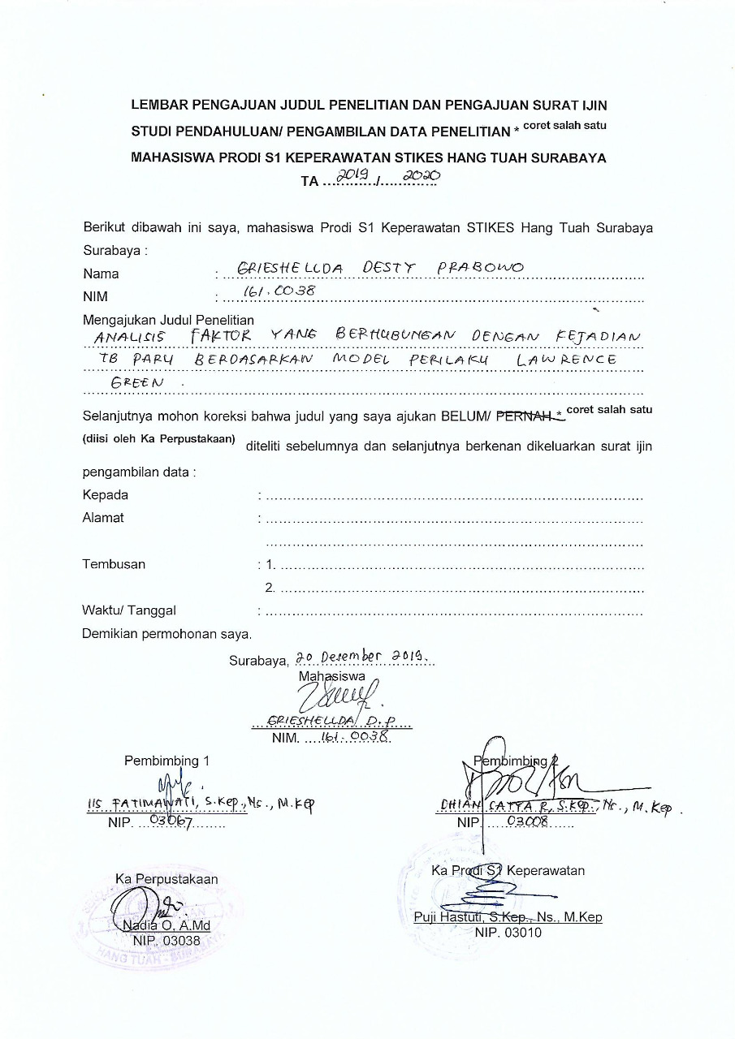

###### **Lampiran 4**

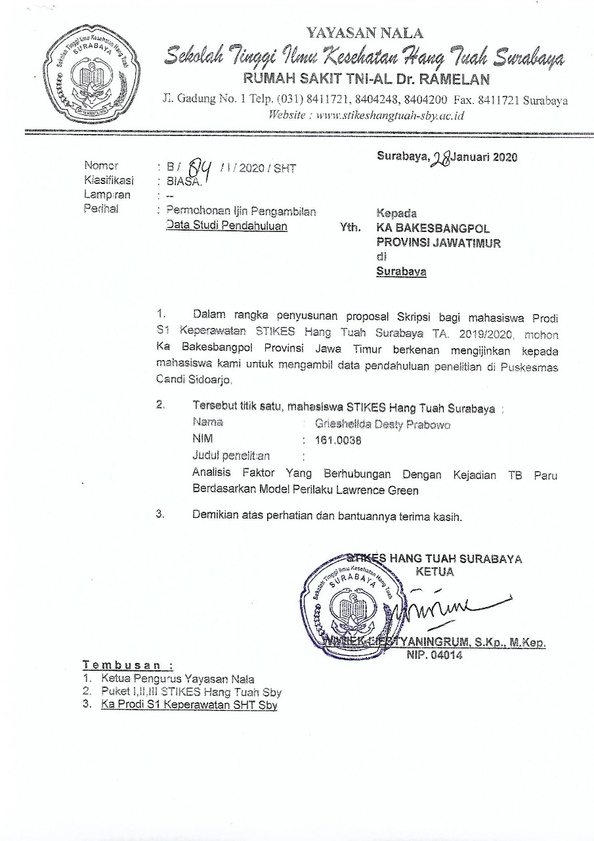

###### **Lampiran 5**

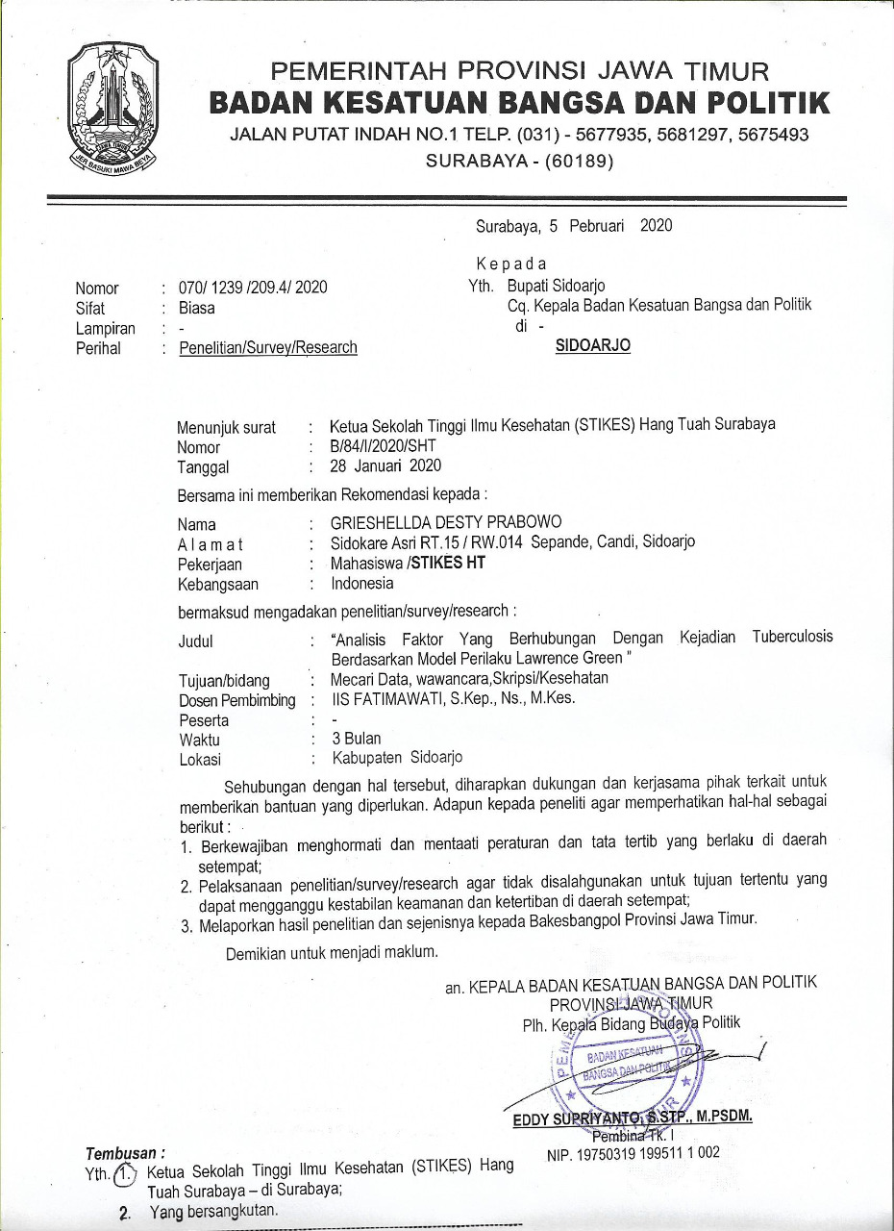

###### **Lampiran 6**

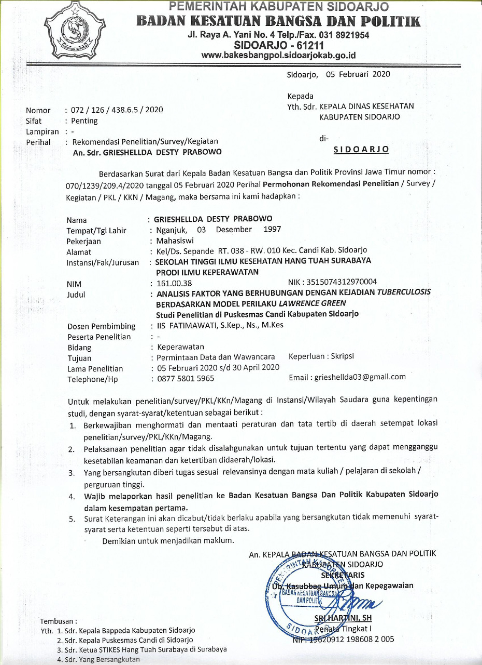

###### **Lampiran 7**

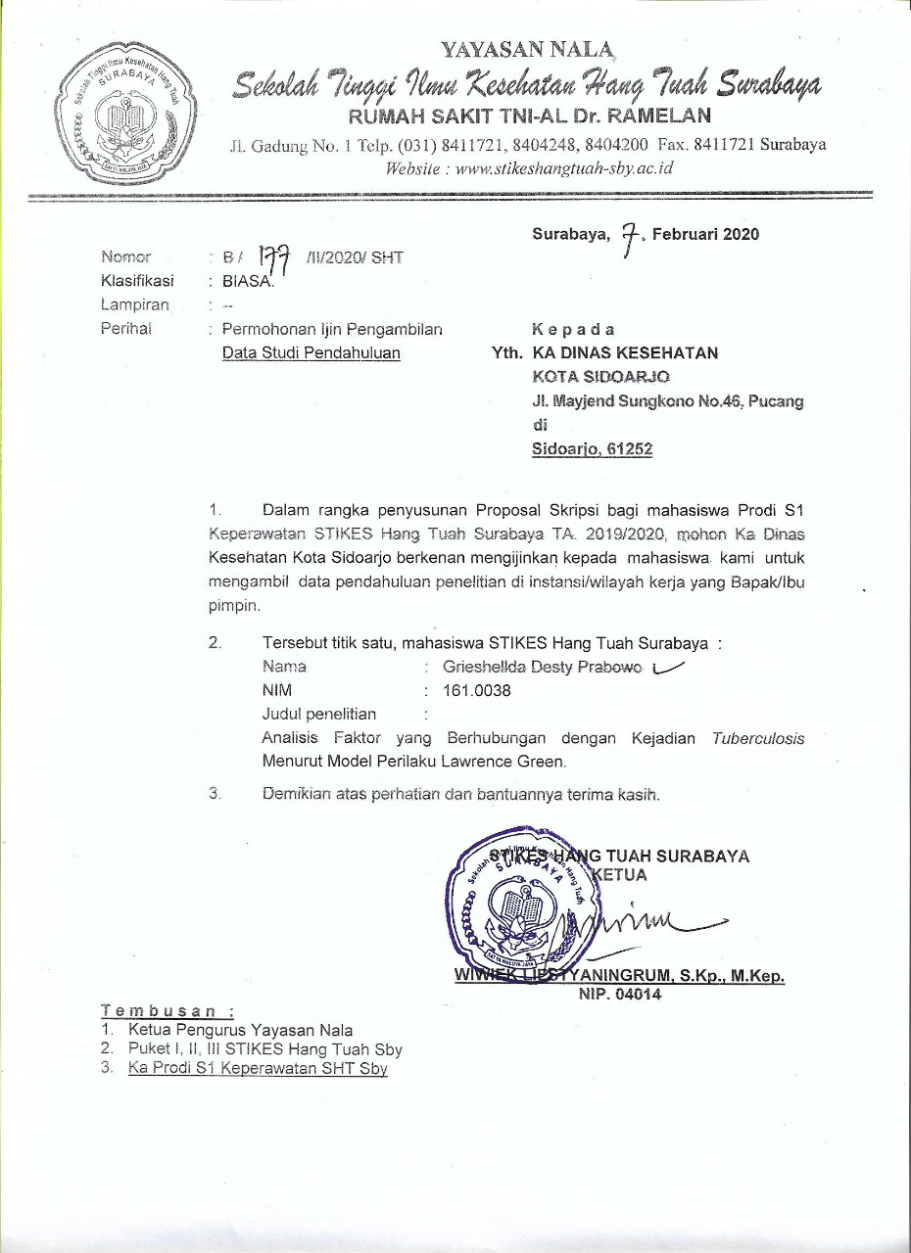

1.